مقدمه:
در شرايط كنوني، تلاش در جهت خودكفايي و رفع وابستگي هاي تكنولوژي كشورمان، يكي از مبرمترين وظايف آحاد ملت ايران است و هركس بنابه موقعيت خويش بايستي در اين راستا گام بردارد. يكي از صنايع كشور كه پيشرفت ديگر صنايع در گرو پيشرفت و توسعه آن است، صنعت برق مي باشد. نيروگاههاي موجود توليد برق از تكنولوژي بسيار بالايي برخوردارند، به طوري كه در حال حاضر طراحي و ساخت آنها در انحصار چند كشور خاص مي باشد. با توجه به اينكه رسيدن به اين تكنولوژي در آينده نزديك براي مان مقدور نيست، اين سؤال پيش مي آيد كه براي تأمين انرژي بدون نياز به تكنولوژي وارداتي چه بايد كرد؟ برج نيرو پاسخ مناسبي است به اين سؤال چرا كه از يك سو بحران انرژي را حل كرده و از سوي ديگر با داشتن تكنولوژي ساده و در عين حال مناسب براي شرايط اقليمي كشورمان مي تواند ما را در تأمين انرژي موردنياز ياري نمايد.
در ابتدا پيش گفتاري در مورد بحران انرژي در جهان آورده شده و در ادامه آن مقايسه اي اجمالي بين انواع انرژيهاي موجود و لزوم استفاده از انرژي خورشيد مورد بررسي قرار گرفته است.
در فصل اول پس از آشنايي مقدماتي با برج نيرو، مختصري در مورد كيفيت ساختماني اجزاء برج و عملكرد آنها بيان شده و نهايتاً امكانات بهره برداري اضافي و افزايش راندمان در برجهاي نيرو مطرح شده است.
فصل دوم به تئوري تشعشع خورشيد اختصاص داده شده. در اين قسمت با توجه به نيازي كه مشاهده گرديد ابتدا مكانيزم پديده تشعشع و قوانين مربوط به آن به طور خيلي مختصر گفته شده است. در ادامه مطلب، تشعشع خورشيد و عواملي كه برروي شدت تشعشع آن اثر مي گذارند و نهايتاً پوشش ها بررسي شده اند.
فصل سوم شامل محاسبات دودكش است. در اين فصل فشار رانش دودكش، دماي هواي خروجي از دودكش، تلفات دودكش و بالاخره راندمان دودكش مطرح شده است.
در فصل چهارم به بررسي تئوريك توربين پرداخته شده است. ابتدا با داشتن افت فشار در دوطرف پروانه قدرت ماكزيمم توربين محاسبه شده و سپس با داشتن قدرت ماكزيمم، فاكتور بتز، براي اين نوع توربين خاص بدست آمده است. نهايتاً توان واقعي و نيروي وارد بر پره ها، مورد بررسي قرار گرفته اند.
فصل پنجم شامل اطلاعات مختصري در مورد كلكتور است. در اين فصل به بررسي بالانس انرژي در كلكتور، پرداخته شده است. همچنين مقايسه اي بين بالانس انرژي برجهاي نيرو و ساير نيروگاههاي خورشيدي انجام شده است.
فصل ششم به ارزيابي اقتصادي برجهاي نيرو اختصاص داده شده. در اين قسمت ابتدا، هزينه مخصوص اجزاء مختلف (دودكش، توربين، كلكتور) و سپس هزينه مخصوص كل پروژه براي دو نوع پوشش شيشه اي و پلاستيكي مورد بررسي قرار گرفته است. در ادامه برخي از مزيتهاي برج نيرو نسبت به ساير نيروگاهها، بيان شده است.
در فصل آخر مشخصات و نتايج حاصل از اولين برج نيروي آزمايشي كه در مانزانارس اسپانيا احداث گرديده آورده شده است.

پيش گفتار:
چرا انرژي خورشيدي؟
مصرف انرژي در جهان به طور سرسام آوري رو به ازدياد است. بالارفتن سطح زندگي مردم كه با جانشين شدن انرژي مكانيكي بجاي انرژيهاي انساني و حيواني همراه بوده است از يكسو و ازدياد جمعيت از سوي ديگر باعث بالارفتن ميزان مصرف انرژي شده اند. بشر مترقي امروز براي توليد آب آشاميدني، براي توليد مواد غذايي و براي كليه كارهاي روزمره خود نيازمند استفاده از انرژي مي باشد. بطوريكه بدون انرژي زندگي او كلاً مختل مي گردد.
طبق برآوردهايي كه دانشمندان نموده اند، از ابتداي خلقت تا سال 1852 ميلادي، بشر معادل 1.2×10¹⁵ كيلووات ساعت و در فاصله 1852 تا 1952 نيز معادل 1.2×10¹⁵ كيلووات ساعت انرژي مصرف نموده است. پيش بيني مي شود كه در فاصله 1952 تا 2052 مصرف انرژي بشر به 30×10¹⁵ تا 120×10¹⁵ كيلووات ساعت برسد.
امروزه بين تقاضاي انرژي و انرژيهاي در دسترس و قابل مهار هماهنگي وجود ندارد و دنياي امروز با اين بحران بزرگ روبروست. آنچه مسلم است منابع شناخته شده انرژي مورد استفاده بشر (نظير ذغال سنگ، نفت، گاز و غيره) در صورتيكه صددرصد نيزقابل مهار و استخراج باشند نمي توانند پاسخگوي نيازهاي آتي بشر باشند و ديري نخواهد پائيد كه اين منابع نيز به اتمام خواهند رسيد. در ضمن نگهداري و حفظ بعضي از منابع جهت كاربردهاي فوق العاده ويژه نظير تغذيه و داروسازي ضرورت دارد از سوي ديگر استفاده از اينگونه انرژيها با مشكلاتي توأم مي باشد. مثلاً در مورد سوختهاي هسته اي، امكان تبديل آنها محدود بوده و همچنين استفاده از آنها تكنولوژي پيشرفته اي لازم دارد. بعلاوه از بين بردن فضولات آن نيز مشكلاتي ايجاد مي كند.
در مورد سوختهاي فسيلي نيز استفاده مداوم از هريك از آنها در درازمدت ضمن داشتن مخاطره هاي محيط زيست هزينه هاي اقتصادي فزاينده اي را به دنبال دارد.
منابع شناخته شده انرژي عبارتند از:
- سوختهاي فسيلي (شيميايي) نظير زغال سنگ، نفت، گاز طبيعي
- چوب، فضولات گياهي، حيواني و انساني (بيوماس)
- مواد غذايي (انرژي مصرفي انسان و حيوان)
- جريان آبهاي سطحي مانند رودخانه ها و آبشارها
- باد
- امواج دريا
- جزر و مد
- حرارت زير پوسته زمين (ژئوترمال)
- حرارت آب سطح درياها
- واكنشهاي هسته اي
- انرژي خورشيد.
در اين قسمت منابع مختلف انرژي بطور مختصر با يكديگر مقايسه مي شوند.
1- سوختهاي فسيلي: سوختهاي فسيلي مرسومترين منبع انرژي مورداستفاده بشر است. بشر براي اينكه از منابع سوختهاي فسيلي استفاده كند مجبور است كه آنها را سوزانده بصورت انرژي گرمايي درآورد تا هم براي مصارف گرمايي و هم براي تبديل به ساير انرژيها مثل الكتريكي و مكانيكي مناسب باشد. مشهورترين اثر نامطلوب استفاده از سوختهاي فسيلي، آلودگي محيط زيست مي باشد، بخصوص سوختن زغال سنگ باعث توليد گازهاي اكسيد گوگرد، اكسيد ازت، دي اكسيد كربن و نيز ريزش بارانهاي اسيدي مي‌گردد. در ضمن گازكربنيك بصورت مانعي در مقابل تشعشع حرارتي زمين به آسمان عمل مي كند و در درازمدت موجب افزايش دماي كره زمين مي گردد كه خود اثرات نامطلوبي برروي محيط زيست مي گذارد. مشخصه ديگر سوختهاي فسيلي محدود بودن منابع آن است و بشر فقط تا چند سال ديگر قادر خواهد بود كه احتياجات خود را از اين منابع تأمين نمايد. بدين ترتيب منابعي را كه طبيعت در مدت چهار ميليون سال بوجود آورده، بشر در مدتي كمتر از چهارصد سال بكلي مصرف خواهد نمود.
البته كشور ما خوشبختانه بخاطر بهره از منابع عظيم نفت و گاز نسبت به بسياري از كشورهاي جهان، وضعيت خوبي دارد، ولي ناچار به جستجوي راههاي مطمئن تر و پايدار تر براي توليد انرژي مصرفي در سالهاي آتي هستيم. بخصوص كه در وضعيت فعلي، مقدار زيادي از نفت استخراجي كشور در بازارهاي جهاني به فروش مي رسد.
2- چوب، فضولات گياهي، حيواني و انساني: اين مواد كه قابل تبديل به انرژي هستند كلاً به نام بيوماس ناميده مي شوند. روش تبديل اين مواد به انرژي به دو صورت زير مي‌باشد:
مواد گياهي، حيواني يا انساني فوق الذكر را يا از طريق سوزاندن مستقيماً به حرارت تبديل مي كنند و يا اينكه تحت شرايط خاصي آنها را تخمير كرده و با توليد بيوگاز، قسمتي از انرژي موردنياز را تأمين مي كنند.
اشكال روش فوق تكنولوژي نسبتاً پييچده آن است كه استفاده از آن را در محيطهاي روستايي با توجه به نيروي انساني متخصص، محدود مي كند.
مسأله قابل توجه اين است كه اين گونه انرژيها نيز محدود بوده و نمي تواند به عنوان يك منبع انرژي مطمئن براي بشر محسوب گردند.
3- ديگر انرژيها: مانند انرژي جريان آبهاي سطحي، رودخانه ها و آبشارها، انرژي باد، انرژي جزر و مد درياها (كه بدليل جاذبه ماه ايجاد مي شود) انرژي ژئوترمال ( كه استفاده از آن محدود به نواحي است كه به اين انرژي دسترسي دارند). اين انرژيها تا حدودي مي‌توانند نيازهاي انرژي جهان را برطرف كنند، لكن هيچيك از اين انرژيها تكيه گاه مطمئني براي انرژي بشر محسوب نمي گردد.
تنها انرژيهايي كه مي توانند به عنوان تأمين كننده نيازهاي انرژي بشر در آينده موردبحث قرار گيرند، انرژي خورشيد و انرژي واكنشهاي هسته اي آن هم از نوع فيوژن مي باشد.
در اين مقاله با اينكه بر آن هستيم كه كاربرد انرژي خورشيدي را مطرح كنيم، اما با توجه به اينكه پيش بيني مي شود واكنشهاي هسته اي فيوژن اهميت زيادي در تأمين انرژي آتي بشر دارد، لازم مي دانيم كه تاحدودي نيز در اين باره بحث گردد.
واكنشهاي هسته اي: واكنشهاي هسته اي كه بشر مي تواند از آنها كسب انرژي نمايد عموماً بر دو نوع زير مي باشند.
الف- واكنش هسته اي فيژن:
واكنش هسته اي فيژن عبارتست از شكست هسته اتمهاي سنگين و بهره برداري از انرژي حاصل از شكست هسته (فيژن). اين كار در واقع در سال 1939 توسط گروهي به سرپرستي فرمي، آغاز شد. مسأله مبتني بر فرمول معروف اينشتين يعني E=mc² بود. بدين ترتيب كه وقتي هسته يك اتم سنگين مثل اورانيوم 235 ، بمباران نوتروني شود، اورانيوم به اتمهاي سبكتري شكسته مي شود بطوريكه مجموع جرم آنها (اتمهاي سبك ايجاد شده و نوترونهاي آزاد شده) از مجموع جرم اورانيوم و نوترون بمباران كننده كمتر خواهد بود. برطبق فرمول اينشتين اين كاهش جرم بصورت انرژي آزاد مي گردد. چنانچه اين تبديل جرم به انرژي بصورت زنجيره اي انجام گيرد، انرژي فوق العاده اي ايجاد مي شود كه قابل استفاده خواهد بود.
البته تمام انرژي آزاد شده توسط فيژن قابل استفاده و بهره برداري نيست و قسمتي از آن به صورت تشعشع در مي آيد، ولي بيشتر آن كه قابل بهره برداري است، بصورت انرژي جنبشي توسط نوترونهاي ساطع شده و ذرات حاصل از فيژن حمل مي شود.
در عمل مي توان توسط دستگاهي به نام رآكتور اين انرژي را به سيالي مانند آب داده و از انرژي بخار آن بهره برداري كرد. طبق آمار سال 1982 جمعاً 277 نيروگاه هسته اي در 24 كشور جهان با ظرفيت توليدي 160,000 مگاوات قدرت الكتريكي وجود داشته كه تقريباً 15% از مصرف برق جهان را در اين سال تأمين نموده است. با اينكه با كشف امكان استفاده از واكنش هسته اي فيژن براي توليد انرژي در سطح بسيار گسترده، به يك منبع جديد از انرژي متمركز دست يافته شده، ولي اين منبع نيز بخاطر محدودبودن منابع اورانيوم، نمي تواند نگراني بشر را براي سالهاي پربحران آينده كه همچنان سير صعودي افزايش مصرف ادامه خواهد داشت، رفع كند.
ب- واكنش هسته اي فيوژن:
واكنش هسته اي فيوژن عبارتست از در هم رفتن هسته اي اتمهاي سبك. اين روش توليد انرژي همان طريقي است كه در طبيعت انرژي توليد مي شود. بدين معنا كه در خورشيد و ساير ستارگان، اتمهاي هيدروژن درهم رفته و تبديل به اتمهاي هليوم مي شوند. در نتيجه اين عمل مقدار زيادي انرژي توليد مي گردد. اين روش توليد انرژي در كره زمين نيز در ساخت بمبهاي هيدروژني بكار گرفته شده است. بدين ترتيب كه در اطراف مخزني از اتم دوتريم كه ايزوتوپي از هيدروژن است يك بمب منفجر مي كنند و در نتيجه در هم رفتن هسته انجام مي شود كه انرژي فوق العاده توليد مي نمايد. اما توليد كنترل شده انرژي به روش درهم رفتن هسته اي، مسأله مهندسي دشواري است كه در دهه هاي اخير مورد مطالعه قرار گرفته است. دوتريم را مي توان از آب دريا بدست آورد. با توجه به اينكه در 6500 اتم هيدروژن در آب يك اتم دوتريم وجود دارد، محاسبه نشان مي دهد كه در هر ليتر آب دريا معادل 200 ليتر بنزين، انرژي حرارتي وجود دارد.
براي توليد انرژي درهم رفتن هسته اي لازم است كه يك سري فعل و انفعالات هسته اي رخ دهد. اين فعل و انفعالات همان فعل و انفعالات انجام شده در خورشيد و ديگر ستارگان است كه در خورشيد در درجه حرارت 15 ميليون درجه كلوين انجام مي شود و اگر بخواهيم اين فعل و انفعالات در روي زمين انجام گيرد، نياز به درجه حرارتي در حدود 20 ميليون درجه كلوين مي باشد.
ديده مي شود كه اين اعمال در خورشيد در درجه حرارت پايين تري انجام مي شود و اين به علت فشار زياد و در دسترس بودن مقدار زيادي اتم هيدروژن است.
مي دانيم كه ماده در طبيعت به صورت جامد، مايع و گاز وجود دارد . اما در درجات خيلي بالا ماده به وضع جديدي در مي آيد كه به آن پلاسما مي گويند و حالت چهارم ماده است. در اين حالت انرژي بقدري بالا است كه الكترونها هسته هاي خود را ترك مي كنند و ماده به صورت گاز يونيزه شده اي در مي آيد كه مخلوطي از هسته هاي مثبت و الكترونهاي منفي مي باشد. البته پلاسما داراي بار الكتريكي نبوده و خنثي مي باشد و خواص آن كاملاً با گاز طبيعي فرق دارد.
انرژي توليدشده در اثر درهم رفتن هسته اي يك گرم دوتريم 2.352×10⁸ كيلوژول مي باشد و يك گالن آب دريا در حدود$\frac{1}{8}$ گرم دوتريم دارد كه معادل 2.94×10⁷ كيلوژول انرژي توليد مي كند مقدار كل دوتريم موجود در آب اقيانوسها، 4.5×10¹⁹ گرم است كه ارزش حرارتي آن 3×10²⁴ كيلووات ساعت مي باشد و اين مقدارا نرژي مي تواند ميلياردها سال انرژي لازم بشر را تأمين كند. البته بايستي توجه داشت كه دست يافتن به اين تكنولوژي بسيار مشكل است، زيرا ايجاد حالت پلاسما براي ماده نياز به درجه حرارت بسيار بالايي دارد كه در اين درجه حرارت تمام فلزات بصورت مذاب مي باشند و به همين دليل دست يافتن به اين تكنولوژي در آينده نزديك مقدور نمي باشد. هرچند كه اگر بشر به چنين تكنولوژي دست يابد، در واقع انرژي آينده خويش را تأمين كرده است.
انرژي خورشيد:
منشأ بسياري از انرژيهاي يادشده انرژي خورشيد مي باشد. به عنوان مثال: خورشيد باعث تبخير آب و در نتيجه سبب افزايش انرژي پتانسيل آن مي شود كه اين خود منبع نيروي برق آبي است و يا توليد باد كه به علت گرمايش سطح زمين در اثر تابش خورشيد بوجود مي آيد و خود باد باعث بوجود آمدن امواج دريا مي شود.
همچنين انرژي كه گياهان سبز توليد مي كنند و انرژي فسيلي كه ناشي از انباشته شدن آنها مي باشد، نيز منشأ خورشيدي دارد و خلاصه با كمي تأمل ديده مي شود كه تقريباً منشأ اكثر انرژيها، انرژي خورشيد مي باشد. امروز بيش از 99.9 درصد از مجموع انرژيهايي كه به زمين منتقل مي گردد از خورشيد منشأ مي گيرد كه مقدار آن 1.8×10⁵ تراوات است (Tera=10¹²) انرژي حاصل از تابش خورشيد كه در هر روز به زمين مي رسد 100,000 برابر مقدار انرژي توليدشده توسط كليه نيروگاههاي جهان است.
بنابراين با توجه به تابش خورشيد كه به ميزان 1.8×10⁵ تراوات بوده كمبود بالقوه انرژي در جهان وجود ندارد و انرژي خورشيد با مقداري معادل 20,000 برابر مصرف كنوني بشر، بنظر مي رسد كه منبع مناسبي براي تأمين احتياجات او باشد، بخصوص اينكه استفاده از آن هيچ گونه آلودگي محيطي و حتي آلودگي حرارتي بوجود نمي آورد.
كاربرد انرژي خورشيدي به عنوان يك منبع انرژي براي مصارف بزرگ از اميدهاي آينده است. اشكال بزرگ در كاربرد انرژي خورشيدي، متمركز نبودن، تناوبي بودن و ثابت نبودن مقدار تشعشع مي باشد كه اگر بتوانيم وسيله اي جهت متمركز كردن آن بسازيم، بطوريكه نوسانات آن تأثير زيادي برروي آن نگذارد به يك منبع انرژي بسيار بزرگ دست يافته ايم كه تا قرنها مي تواند تأمين كننده نياز انرژي بشر باشد. با توجه به وضع انرژي در جهان و رشد جمعيت و مصرف در جهان، اگر بطور هوشمندانه رفتار كنيم خواهيم ديد كه خورشيد تنها منبع انرژي است كه انرژي آن بوفور و بصورت رايگان و در همه ادوار در اختيار مي باشد. بعلاوه اينكه در تبديل انرژي خورشيد مسائلي نظير آلوده كردن محيط زيست وجود ندارد. همان طور كه قبلاً ذكر شد انرژي خورشيد كه در زمين مي تواند مورد استفاده قرار گيرد، حدود بيست هزار برابر كل انرژي موردمصرف فعلي بشر مي باشد. اگر راندمان تبديل انرژي خورشيد به انرژي موردنياز بشر را تنها 1% در نظر بگيريم، 0.5% سطح كره زمين براي تقاضاي كل انرژي بشر كافي خواهد بود.
برطبق گزارش ERDA (اداره كل تحقيقات و توسعه انرژي)،$\frac{1}{4}$ كل انرژي موردنياز ايالات متحده در سال 2020 از انرژي خورشيدي تأمين خواهدشد.
با توجه به آلودگي محيط زيست از يكسو و رشد مصرف انرژي و كمبود انرژيهاي موجود از سوي ديگر، برخي از دانشمندان تنهاراه حل اين بحران را استفاده از انرژي خورشيدي مي دانند.خورشيدي كه زندگي ما ازبدوخلقت‌جهان هميشه بدان‌بستگي‌داشته و خواهدداشت.
با توجه به موقعيت جغرافيايي كشورمان، خواهيم ديد كه ايران با تقريباً 3600 ساعت تابش خورشيد در سال، يكي از غني ترين ممالك در زمينه انرژي خورشيدي مي باشد و مي تواند ما را در بكارگيري اين انرژي مخصوصاً در توليد برق ياري نمايد.
يكي از طرحهاي مفيد در زمينه توليد برق از انرژي خورشيد، طرح برج نيرو مي باشد كه با استفاده از اين طرح مي توان حتي نيروگاهي با توليد 1000 مگاوات احداث كرد. مخصوصاً در كشورما كه از نعمت آفتاب فراوان بهره مند است و در عين حال هنوز از صنايع و تكنولوژي عالي برخوردار نيست، مي توانيم با استفاده از تكنولوژي برجهاي نيرو كه ساده‌ترين روش تبديل انرژي خورشيد به انرژي الكتريكي است به منبع مطمئن و مداومي در جهت تأمين انرژي كشورمان دست يابيم.

فصل اول
آشنايي با برج نيرو
مقدمه:
برج نيرو مدرن ترين و اقتصادي ترين مولد انرژي الكتريكي، با استفاده از انرژي خورشيد است. انرژي خورشيد در كلكتور اين برج، در مقياسي وسيع هواي گرم توليد نموده و آن را به سمت يك دودكش بلند هدايت مي كند. در اثر تغيير دانسيته هوا بعلت گرم شدن و همينطور اختلاف فشار بالا و پايين دودكش جريان شديدي از باد بوجود مي آيد. باد حاصل كه اصطلاحاً باد القائي ناميده مي شود، داراي انرژي زيادي بوده كه مي توان بوسيله يك توربين بادي اين انرژي را به انرژي الكتريكي تبديل نمود و آن را مورد استفاده قرار داد.
فكر ايجاد اين نيروگاه از جمع سه اصل شناخته شده علمي مربوط به طرز كار گرم خانه‌هاي آفتابي، آسيابهاي بادي و يك دودكش بلند سرچشمه گرفته است كه ابتكار آن از پروفسور اشلايش استاد دانشگاه اشتوتگارت مي باشد.
برج نيرو از اجزاء زيرتشكيل شده است:
الف- محوطه گلخانه اي يا اصطلاحاً كلكتور كه خاك و هواي زير پوشش بوسيله تشعشع خورشيد گرم مي شود.
ب- دودكش كه در اثر اختلاف فشار طرفين آن، هوا در داخلش به جريان مي افتد.
ج- توربين بادي كه انرژي باد را از طريق ژنراتور به انرژي الكتريكي تبديل ميكند.
عملكرد برج نيرو را مي توان بدين گونه تشريح كرد:
انرژي خورشيد پس از عبور از پوشش شفاف كلكتور، جذب خاك مي شود. كف كلكتور (سطح زمين) را اصطلاحاً جذب كننده مي گوييم. براي افزايش ضريب جذب، سطح جذب‌كننده را با خاك سياه مي پوشانند. خاك كه به عنوان يك جذب كننده طبيعي عمل مي كند، پس از گرم شدن با انتقال حرارت به روشهاي جابجايي و تشعشع در باند طول موج بلند، باعث افزايش درجه حرارت زير پوشش مي گردد. از آنجا كه پوشش براي تشعشعات با طول موج بلند، همانند يك جسم كدر رفتار مي كند (مانع عبور تشعشعات حرارتي با طول موج بلند مي شود) از تلفات حرارتي زياد به بيرون جلوگيري مي كند. هوا در اثر افزايش درجه حرارت، سبك شده و با توجه به اختلاف فشاري كه دودكش ايجاد مي كند، جرياني از باد به سمت دودكش روانه مي شود. اين جريان باد باعث مكش هوا از پيرامون كلكتور به درون آن مي گردد. بطور مداوم هوا پس از كسب گرما، منبسط شده و در داخل دودكش جريان مي يابد و به اين صورت جريان پيوسته اي از باد بوجود آمده كه پس از ورود به دودكش و برخورد به توربين، انرژي جنبشي آن به انرژي مكانيكي و در نهايت به انرژي الكتريكي تبديل مي شود.
اجزاء برج نيرو:
در اين قسمت مختصري درباره كيفيت ساختماني اين اجزاء بحث مي گردد.
1- دودكش:
تكنيك هاي مختلفي براي ساخت دودكش وجود دارد كه ساده ترين و در عين حال اقتصادي ترين نوع آن دودكش هاي فلزي پيش ساخته است. در اين نوع دودكش، هر قطعه آن از ورق گالوانيزه و مقاوم در مقابل خوردگي و عوامل محيطي ساخته مي شود. ضخامت ورق بكاررفته در آن تابع عمر قابل استفاده اي است كه براي دودكش درنظر مي گيرند كه عمر دودكش نيز به نوبه خود، تابع شرايط جوي محل، ارتفاع و قطر دودكش، خواص فيزيكي هوايي كه از دودكش مي گذرد و نهايتاً كيفيت بارندگي، باد، زلزله و ساير عوامل محيطي است. در واحدهاي با ظرفيت بالا كه داراي دودكش فلزي هستند، چون ارتفاع دودكش فوق العاده زياد است، براي پايداري آن از كابلهاي مهاركننده و وزنه هاي بالانس استفاده مي شود.
دودكش هاي غيرفلزي، معمولاً از بتن مسلح ساخته مي شوند. از اين دودكش ها هنگامي كه نسبت ارتفاع دودكش به قطر آن كوچك باشد استفاده مي گردد. اتصال دودكش به فنداسيون به نحو خاصي صورت ميگيرد. ضمن اينكه نبايد مزاحمتي براي جريان باد به داخل دودكش ايجاد كند، بايد قادر باشد نيروي وزن دودكش و ممان خمشي حاصل از بارهاي جانبي را كاملاً به فنداسيون منتقل كند.
2- توربين و ژنراتور:
توربين انرژي باد را به انرژي الكتريكي تبديل مي كند. تغييراندازه حركت باد در اثر برخورد به پره هاي توربين باعث چرخش آن و توليد برق در ژنراتور مي شود. توان توليدشده در ژنراتور با سطح مقطع عبور جريان و با توان سوم سرعت متناسب است. به علت ناپايداري توربين در سرعتهاي زياد و در نتيجه افزايش استهلاك توربين، سرعت جريان هوا چندان قابل افزايش نخواهد بود. لذا طراحان براي افزايش توان ژنراتور، مقطع عبور جريان را بيشتر مي كنند. به همين علت اين نوع توربين ها از ابعاد بزرگتري برخوردار بوده داراي پره‌هاي طويل مي باشند.
اصول كار اين نوع توربينها، مشابه اصول كار توبينهاي باد طبيعي است، با اين اختلاف كه در اين توربينها محور بصورت قائم است ولي در توربينهاي باد طبيعي محور به صورت افقي قرار مي گيرد. بنابراين با اندكي تغييرات در توربينهاي بادي، مي توان از آنها براي برج نيرو نيز استفاده كرد.
پايداري اين توربينها در مقايسه با توربينهاي باد طبيعي به علت يكنواختي جريان در دودكش و كمبود نيروهاي ديناميكي بيشتر است.
مقدار انرژي تشعشعي در طي ساعات مختلف روز و بسته به وضعيت جوي تغيير مي كند. اين تغييرات باعث متغير بودن سرعت توربين و در نتيجه عدم تثبيت فركانس در خروجي ژنراتور مي شود. براي تثبيت فركانس متدهاي مختلفي وجود دارد كه در زير به يكي از آنها اشاره مي شود:
- ابتدا جريان متناوب خروجي از ژنراتور كه داراي فركانش متغير است، به جريان مستقيم تبديل مي شود. سپس جريان مستقيم را با استفاده از اينورتور، به جريان متناوب با فركانس ثابت تبديل مي كنند. در اين صورت با متغير بودن دور توربين، همواره فركانس، ثابت خواهد ماند و توان خروجي از ژنراتور قابل تزريق به شبكه مصرف كننده خواهد بود.
سرعت باد در طول روز متغيراست بطوريكه سرعتهاي مختلف، فركانسهاي مختلفي را خواهد داشت و فرضاً مقدار متوسطي هم مي توان براي آن فرض كرد. حال با توجه به تعادل اقتصادي بين انرژي و هزينه تجهيزات (توربين ژنراتور) و منحني فركانس- سرعت باد، ظرفيت ژنراتور را براساس سرعت مشخصه اي تعيين مي كنند كه حدوداً 1.5 تا 2 برابر سرعت متوسط باد در يك روز نرمال از سال است.
در سرعتهاي بالاتر از سرعت مشخصه، انرژي باد بيشتر از ظرفيت سيستم خواهد بود. لذا براي جلوگيري از صدمات احتمالي به سيستم، آن را طوري طراحي مي كنند كه در سرعتهاي بالاتر از سرعت مشخصه، توان ژنراتور همواره ثابت بماند و برابر ظرفيت اسمي آن باشد. در سرعتهاي پايين تر از سرعت مشخصه، سيستم عمل مي كند، يعني ژنراتور برق توليد مي كند؛ اما توليدي كمتر از ظرفيت اسمي. ‌براي توربينهاي بادي يك سرعت حداقل مجاز تعريف مي شود. اگر سرعت باد به حدي برسد كه عمل كردن سيستم اقتصادي نباشد به اين سرعت، «سرعت حداقل مجاز» گفته مي شود. سرعت حداقل مجاز به ظرفيت ژنراتور انتخاب شده بستگي دارد و درواقع هرچه قدرت اسمي ژنراتور بيشتر باشد سرعت حداقل مجاز نيز بيشتر خواهد بود و بالعكس.
3- كلكتور:
كلكتور از يك محوطه گلخانه اي مانند تشكيل شده و پوشش كلكتور معمولاً از جنس پلاستيك اختيار مي شود. مقاومت پوشش بايد در حدي باشد كه بتواند برف و باران و بادهاي محلي را تحمل كند. معمولاً پوشش كلكتور بصورت يك ساختمان آهني ساده است كه به قطعات چهارگوش تقسيم شده و بر روي ستونهاي نازك فولادي قرار مي گيرد. سوراخهايي جهت تخليه آب باران و شستشوي پوشش برروي هر قسمت در نظر گرفته مي شود. براي جلوگيري از تلفات حرارتي بيشتر، در پيرامون پوشش مستهلك كننده هاي باد نصب مي شود. اين عمل از خنك شدن سطح پوشش بوسيله بادهاي افقي جلوگيري مي كند.
نسبت انرژي منتقل شده به داخل دودكش به انرژي جذب شده توسط كلكتور، راندمان كلكتور گفته مي شود. راندمان كلكتور تابع عوامل زيادي نظير موقعيت جغرافيايي نيروگاه، كيفيت و رنگ خاك، سرعت و جهت بادهاي محلي، نوع پوشش به كار رفته، ارتفاع دودكش،‌ وضعيت شيب زمين و ... مي باشد. لبه هاي پوشش بايد ارتفاع مشخصي در حدود حداقل دو متر از سطح زمين داشته باشند. اين مقدار به اين علت در نظر گرفته مي شود تا امكان قدم زدن در زير پوشش وجود داشته باشد. هرچه از پيرامون كلكتور به سمت دودكش نزديك مي شويم اين فاصله افزايش مي يابد. اين افزايش ارتفاع به بهبود پروفيل جريان و كاهش تلفات انرژي كمك مي كند.
هنگام روز تشعشع خورشيد باعث افزايش درجه حرارت خاك مي شود و هنگام شب كه خورشيد وجود ندارد، درجه حرارت زمين به علت انرژي كه در طول روز دريافت كرده است از هواي محيط بيشتر است. اين اختلاف دما عامل انتقال حرارت از زمين به هواي مجاور بوده و باعث مي شود كه در طول شب نيز توليد داشته باشيم. از اين لحاظ، ايزوله كردن كف كلكتور مناسبت ندارد. گرچه ايزوله كردن آن مانع اتلاف حرارتي در طول روز به زمين مي شود ولي ترجيح داده مي شود كه در طول شب نيز توليد داشته باشيم.
سرعت و دماي هوا در محدوده اطراف دودكش نسبتاً زياد است و بايد پوشش اين محدوده از جنس مقاوم باشد تا بتواند تحمل سرعتهاي زياد و دماهاي بالا را داشته باشد. سعي مي شود عمر اين قسمت از پوشش به اندازه عمر خود دودكش و بيشتر از 25 سال انتخاب شود به منظور بهبود شفافيت پوشش و در نتيجه عملكرد بهتر كلكتور، هر 5 الي 10 سال پوشش قسمتهاي ديگر عوض مي شود. در پيرامون دودكش كه پايداري و دوام پوشش مطرح است (بعلت دماي نسبتاً زياد) از پوشش مقاوم و تقويت شده كه اصطلاحاً پوشش مسلح گفته مي شود، استفاده مي كنند.
امكانات بهره برداري اضافي:
از لحاظ امكان بهره برداري اضافي و افزايش راندمان، به موارد زير اشاره مي شود:
- مي توان ساختار دودكش را چنان طرح كرد كه امكان احداث توربينهاي باد طبيعي نيز در انتهاي آن وجود داشته باشد. در اين صورت با يك ساختار مي توان از دو توربين بهره برداري نمود. يكي از آنها در داخل دودكش و با جريان باد القايي و ديگري در نوك دودكش كه با جريان باد طبيعي و يا مستقلاً با جريان باد القائي انتهاي دودكش و يا بصورت تركيبي از ايندو بهره برداري مي شود.
- از آنجا كه فضاي زير پوشش از نظر شرايط آب و هوايي وضعيت يك گلخانه را دارد، مي توان از محوطه زير پوشش به منظور توليد محصولات كشاورزي استفاده نمود.

فصل دوم
انتقال انرژي از طريق تشعشع
مقدمه:
انرژي از طريق تشعشع بدون توجه به نوع آن، با سرعت نور انتشار مي يابد. انتقال انرژي از طريق تشعشع، بصورت امواج الكترومغناطيسي انجام مي گيرد. تشعشع در محيط عاري از جرم نيز صورت مي گيرد، مانند انتقال انرژي از خورشيد به زمين كه از ميليونها كيلومتر فضاي خلأ مي گذرد و به زمين مي رسد. در تشريح پديده تشعشع مي توان از دو نظريه تئوري الكترومغناطيسي و تئوري ذره اي استفاده كرد.
تئوري الكترومغناطيسي بيان مي كند كه تشعشع را ميتوان بصورت امواجي كه با فركانس v نوسان مي كنند و داراي توليد موج λ هستند، در نظر گرفت كه سرعت انتشار معادل سرعت نور است و از حاصلضرب فركانس درطول موج بدست مي آيد.
$$c=vλ$$
تئوي‌ذره فرض‌مي‌كند كه‌انرژي‌تشعشعي بصورت‌واحدهاي‌كوچك‌انرژي كه فوتون نام دارد منتقل‌مي شود.هر فوتون با سرعت ‌نورحركت ‌كرده ‌و مقدار انرژي ‌آن از رابطه زير بدست مي‌آيد:
$$E=\text{vh}$$
كه در اين رابطه h ضريب پلانك است. مكانيزم آزاد شدن انرژي برمبناي تئوري ذره اي بدين صورت توجيه مي شود كه وقتي جسم گرم مي شود الكترونهاي آزاد مي توانند به مدار بالاتري جهش نمايند. اين وضعيت از نظر ساختمان اتمي ناپايدار است و الكترون مجدداً به مدار قبلي خود باز مي گردد. هنگاميكه يك الكترون به مدار انرژي خود باز مي‌گردد يك فوتون رها مي كند كه انرژي آن برابر با اختلاف بين انرژي در قسمت جهش يافته و حالت تعادل. انرژي ساطع شده از جسم بصورت طيفي از فركانسهاي مختلف در فضا پراكنده مي شود. انتشار انرژي فقط به علت افزايش دماي جسم صورت مي گيرد.
همانطوريكه ذكر شد، بر مبناي نظريه الكترومغناطيسي انرژي از طريق تشعشع به صورت امواج الكترومغناطيسي صورت مي گيرد. يك طيف الكترومغناطيسي به چند ناحيه از طول موجها تقسيم مي گردد. تشعشع حرارتي بين طول موجهاي 10⁻⁷-10⁻⁴ متر قرارگرفته است.
خواص تشعشعي:
خواص تشعشعي تابعي از طول موج هستند. اين خواص، چگونگي انتشار، انعكاس و جذب را در سطوحي كه در معرض تشعشع قرار دارند بررسي مي كند. مثلاً يك سطح ممكن است منعكس كننده خوبي براي طول موجهاي مرئي و منعكس كننده بدي براي اشعه مادون قرمز باشد. همچنين اين خواص، تابع جهتي است كه در آن اشعه به سطح برخورد مي كند. وقتي انرژي تشعشعي به سطحي برخورد مي كند، مقداري از آن منعكس و مقداري جذب و مقداري نيز از آن عبور مي كند. اگر ضريب انعكاس را با P_{r} و ضريب جذب را با α و ضريب انتقال را نيز با t نمايش دهيم، خواهيم داشت:
$$p_{r}+α+t=1$$
تقريباً در طيف نور مرئي اغلب سطوح مات مي باشند يعني از خود انرژي تشعشعي را عبور نمي دهند. براي اين اجسام t=0 است.
براي جسم سياه ايده آل، ضريب جذب معادل يك است و اين نشان مي دهد تمام انرژي تابيده شده را جذب مي كند.
يكي از خواص مهم تشعشعي كلي، ضريب نشر Emissivity جسم است كه بنا به تعريف عبارتست از كل انرژي منتشره از جسم به كل انرژي منتشر شده از يك جسم سياه با همان درجه حرارت كه رابطه رياضي آن به صورت زير مي باشد: $E=\frac{E(T)}{E_{b}(T)}$
كه در آن b مخفف و حرف اول كلمه black به معني «سياه» است.
قانون پلانك:
وقتي يك جسم سياه با دماي T را در نظر بگيريم، فوتونها از سطح جسم منتشر مي گردند. مي دانيم كه انرژي اين فوتونها تابعي از درجه حرارت سطح مي باشد. ماكس پلانك نشان داد كه انرژي تشعشع يافته در طول موج λ از جسم سياهي كه در درجه حرارت T قرار دارد عبارتست از :
$$E_{bλ}(T)=\frac{C_{1}}{λ^{5}(e^{c2/{λT}}−1)}$$
C₂,C₁ ثابتهاي تشعشعي هستند و مقدارشان برابر است با:
اولين ثابت تشعشع C₁=3.7418×10⁻¹⁶ w.m²
دومين ثابت تشعشع C₂=1.4388×10⁻² m.k
E_{bλ} قدرت تشعشعي طيفي يك جسم سياه در درجه حرارت T مي باشد.
قانون جابجايي وين:
طول موجي كه در آن طول موج قدرت تشعشعي ماكزيمم است از رابطه زير بدست مي آيد:
$$\frac{\text{dEb}λ}{dλ}=\frac{d}{dλ}\left[\frac{C_{1}}{λ^{5}(e^{{c_{2}}/{λT}}−1)}\right]=0$$
$$λ_{\text{max}}\text{.}T=2\text{.}\text{898}×{\text{10}}^{−3}m\text{.}k$$
قانون استفان- بولتزمن:
توان تشعشعي كل عبارتست از كل تشعشع در تمام طول موجها در دماي T . براي واحد سطح، براي جسم سياه قدرت تشعشعي را مي توان با انتگرال گيري از رابطه پلانك برروي تمام طول موجها بدست آورد:
$$E_{b}(T)=\int{E_{bλ}(T)dλ=}\int{\frac{C_{1}}{λ^{5}(e^{c2/{λT}}−1)}dλ}$$
نتيجه انتگرال گيري عبارتست از:
$$E_{b}(T)={δT}^{4}$$
δ ضريب استفان- بولتزمن مي باشد و برابر است با:
$$δ=(\frac{π}{C_{2}})^{2}(\frac{C_{1}}{\text{15}})=5\text{.}\text{67}×{\text{10}}^{−8}\begin{matrix} & \end{matrix}w/{m^{2}}\text{.}k$$
قانون كيرشهف:
مقدار انرژي كه يك جسم سياه و يا خاكستري در حالت ثبات حرارتي دريافت مي كند برابر همان مقدار انرژي است كه از خود منتشر مي كند.
$α=ε$ يا ضريب نشر = ضريب جذب
قانون كسينوسي لامبرت:
انرژي پخش شده در هر زاويه برابر است با انرژي پخش شده در حالت عمودي ضربدر كسينوس زاويه بين جهت پخش و خط عمود.
I=I_{n} cosØ
قانون جذب لامبرت:
شدت تشعشع در اثر عبور انرژي تشعشعي از اجسام غيرشفاف، كم مي شود كه اين كاهش با ضخامت جسم در ارتباط است.
$$I=I_{0^{−αk}}$$
α : ضريب جذب انرژي I₀ : شدت انرژي در ورود به جسم
x : ضخامت جسم I : شدت انرژي پس از عبور از جسم
تشعشع خورشيد:
شدت انرژي تابشي خورشيد وقتي زمين در فاصله متوسط خودش از خورشيد قرار گرفته است، به ثابت خورشيد I_{sc} موسوم است. مقدار ثابت خورشيدي در خارج از جو زمين و برروي سطح عمود بر خط واصل زمين به خورشيد، تقريباً 1353 w/m² است. اين موضوع در شكل زير نشان داده شده است. اين مقدار، از اندازه گيري هاي متعدد شدت تشعشع مستقيم خورشيدي در جو زمين و در زواياي مختلف بدست آمده است.
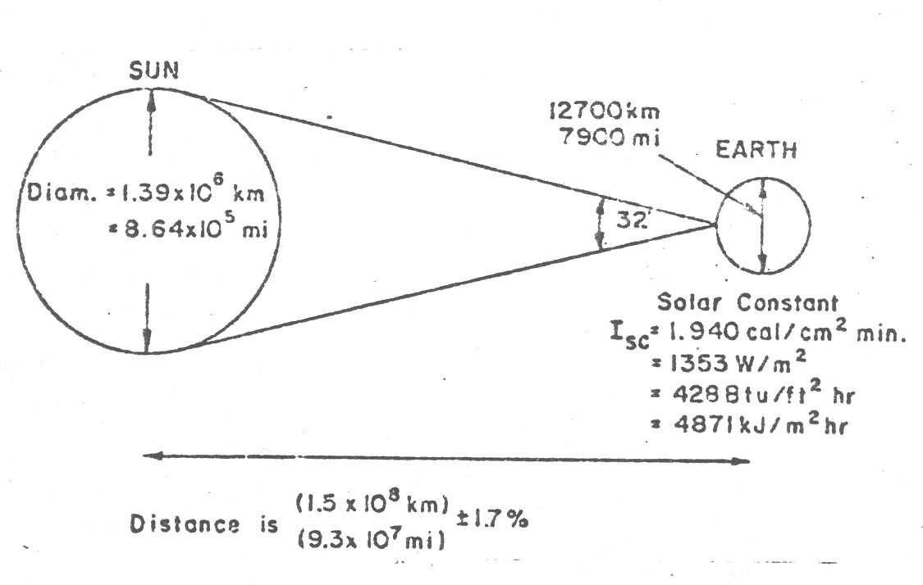
اندازه گيريها بوسيله مشاهدات انجام شده توسط هواپيماهاي بلندپرواز، بالنها و دستگاههاي پژوهشي فضائي تأييد شده اند.

وضعيت زمين نسبت به خورشيد وقتي كه زمين در فاصله متوسط خودش از خورشيد قرار دارد
مقدار ثابت خورشيدي در اثر پديده هاي نجومي گاهگاهي به اندازه چند درصد تغيير مي‌كند، ولي با استفاده از اندازه گيريهاي متعدد بوسيله پروازهاي موشكي مقدار ثابت خورشيدي به مرور تعديل و دقيقتر مي شود.
تابش خورشيد در خارج از جو، تقريباً برابر است با تابش يك جسم سياه در دماي 5672 درجه كلوين. يعني طيف تشعشعي خورشيدي براي ثابت خورشيدي 1353 w/m² تقريباً با طيف تشعشعي جسم سياه در دماي 5672ºk يكي مي باشد.
مقدار انرژي تابشي خورشيد در يك صفحه عمود بر جهت تابش خورشيد در حد فوقاني اتمسفر، متناسب با عكس مجذور فاصله است. از طرفي فاصله زمين تا خورشيد نيز نسبت به زمان تغيير مي كند.
اثر فاصله زمين از خورشيد:
مقدار انرژي تابشي خورشيد در خارج از جو I₀ با تغيير فصلي زمين از خورشيد در طول سال تغيير مي كند. اين مقادير در ماه ژانويه 3.5% از مقدار I_{sc} بيشتر و در ماه ژوئن به اندازه 3.5% از I_{sc} كمتر است. با استفاده از جدول زير، مقادير I_{o} را مي توان با تقريب اندكي از رابطه تجربي زير حساب كرد:
$$I_{o}=I_{\text{sc}}[1+0\text{.}\text{033}\text{cos}(\frac{\text{360}N}{\text{370}})]$$

June | may | apr^{b} | mar | feb | janª | Dates
1316 | 1333 | 1353 | 1378 | 1394 | 1400 | I_{o} , w/m²
1.0138 | 1.0075 | 1.000 | 0.9909 | 0.9852 | 0.9831 | Distance , A.U.
Dec | Nov | Oct | Sept | Aug | july^{c} | Dates
1392 | 1373 | 1353 | 1328 | 1313 | 1309 | I_{o} , w/m²
0.9859 | 0.9927 | 1.000 | 1.0094 | 1.0151 | 1.0167 | Distance , A.U.
a: earth-sun distance is at its minimum
b: earth-sun distance is 1.000 astronomical unit: I_{o}=I_{sc}
c: earth-sun distance is at its maximum

تأثير زاويه ميل:
زاويه محدود بين امتداد تابش و صفحه افق در يك نقطه غيرمشخص سطح زمين روز به روز حتي ساعت به ساعت برحسب موقعيت زمين در روي مدار حركتش بدور خورشيد و گردش به دور خود، دائم در حال تغيير است. تغيير زاويه خورشيد نسبت به سطح زمين بر مقدار كل انرژي تابشي دريافت شده تأثير مستقيم دارد.
تغيير فصلي مسير خورشيد در آسمان، ناشي از ميل محور چرخش روزانه زمين است. به همين دليل تمام مناطق بويژه نزديكترين مناطق به قطبها در تابستان انرژي بيشتر و در زمستان انرژي كمتري از آنچه كه بايد دريافت مي كنند.
ميل ظاهري محور چرخش زمين به سمت خورشيد، نسبت به يك استوانه عمود بر مدار زمين، زاويه ميل δ ناميده مي شود زاويه ميل در طول سال بين مقادير ±23.45 درجه تغيير مي كند.
زواياي ميل در يكسال معين با زاويه هاي ميل مربوط به سال قبل حدود يك چهارم روز تفاوت دارد. به همين علت براي هر چهارسال يك تصحيح كبيسه وجود دارد. به گونه اي كه مقدار زاويه ميل تقريباً، درست در يك دوره چهارساله تكرار مي گردد. معادله تجربي زير براي محاسبه زاويه ميل توصيه شده است:
$$δ=\text{23}\text{.}{\text{45}}^{o}\text{sin}(\frac{N−\text{80}}{\text{370}}×\text{360})$$
كه در آن N شمار روز در سال مي باشد و براي نيمكره جنوبي، بايد علامت زاويه ميل را تغيير داد. در اين رابطه، δ برحسب درجه بدست مي آيد.
شكلهاي زير بترتيب مدار چرخش زمين به دور خورشيد و تغييرات فصلي و نجومي ساليانه را نشان مي‌دهند.

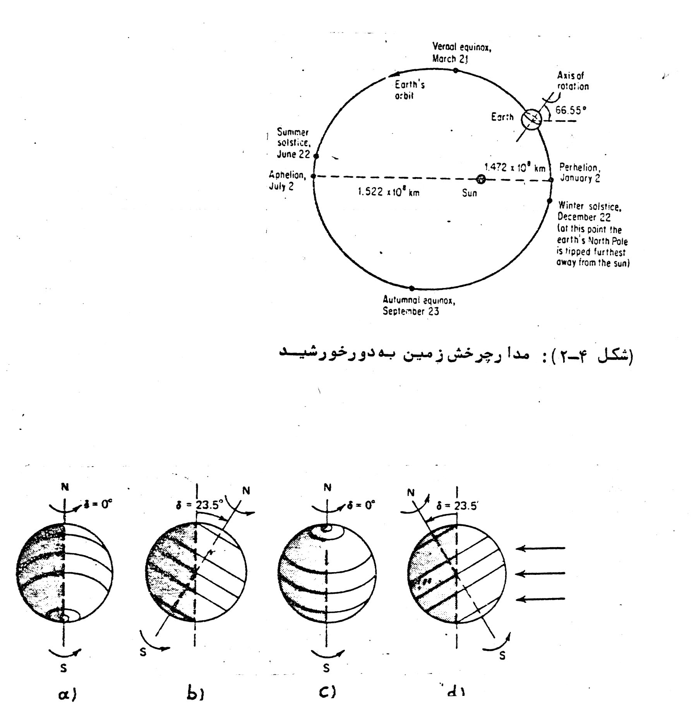
تغييرات فصلي زمين (a اعتدال بهاري (b تحويل تابستاني (زمستاني در نيمكره جنوبي)
(c اعتدال پاييزي (d تحويل زمستاني (تابستاني در نيمكره جنوبي)
در اعتدال بهاري و پاييزي (حدود بيست و يكم مارس و سپتامبر) پرتوهاي خورشيدي بر محور چرخش روزانه عمود و طول روز و شب در همه جا يكسان و معادل 12 ساعت است. در تحويل تابستاني (زمستاني در نيمكره جنوبي) كه حدود 21 ژوئن مي باشد، آن قسمت از كره زمين كه در شمال عرض جغرافيايي 90º-23.45º=66.55º قرار دارد، تمام روز از تابش برخوردار است. اين مناطق به مناطق قطبي موسوم هستند. در شروع زمستان (حدود 21 دسامبر) وضعيت اين مناطق معكوس مي گردد.
وضعيت مناطق حاره، در نقطه مقابل مناطق قطبي است. مناطق حاره در عرض جغرافيايي كمتر از 23.45ºN و 23.45ºS قرار دارند و در اين مناطق خورشيد دوبار در سال مستقيماً در بالاي سر قرار مي گيرد. مناطق بين حاره و قطبي، مناطق معتدل ناميده مي شوند. در اين مناطق خورشيد هرگز مستقيماً در بالاي سر قرار نمي گيرد و روزهايي وجود ندارد كه خورشيد طلوع و غروب نكند. اين عوامل فصلي، برروي دريافت كننده هاي خورشيدي (كلكتور) تأثير زيادي دارند.
صفحات پوششي:
اثر صفحات پوششي برروي تشعشع خورشيد:
يك ماده بايد داراي قابليت عبوردهي زياد باشد تا به عنوان يك پوشش، مفيد واقع شود. از اين رو بايد قابليت جذب و قابليت انعكاس آن را به حداقل كاهش داد.
قابليت انعكاس پوشش:
قابليت انعكاس يك جسم شفاف يا نيم شفاف به نماد شكست و زاويه تشكيل شده بين امتداد شعاع تابش ورودي و خط عمود بر سطح پوشش بستگي دارد. اگر زاويه تابش صفر باشد در مورد يك پوشش مي توان نوشت:
$$p_{r}=(\frac{n−1}{n+1})^{2}$$
كه در آن n نماد شكست است و برابر نسبت سرعت نور در خلأ به سرعت نور در محيط مادي مي باشد. در مورد شيشه كه متداولترين ماده پوششي است n=1.53 و نتيجتاً p_{r}=0.044 خواهد شد.
براي كاهش تلفات ناشي از انعكاس، اگر رويه پوشش را بوسيله لايه نازكي از يك جسم دي الكتريك (عبوردهنده نور) به ضخامت چند ميكرون يا بيشتر بپوشانيم، قابليت انعكاس كاهش مي يابد و مي توان آن را از رابطه زير بدست آورد:
$$P_{r}=1−\frac{4n_{1}n_{2}}{(n_{2}^{2}+n_{1})(n_{1}+1)}$$
كه در رابطه بالا n₁ نماد شكست پوشش و n₂ نماد شكست جسم دي الكتريك كه روي پوشش قرارداده‌شده مي‌باشد. مي‌توان نشان‌داد كه‌براي$n_{2}=\sqrt{n_{1}}$ قابليت‌انعكاس‌ حداقل‌است.
قابليت عبوردهي پوشش:
پوششهاي ايده آل بايد داراي خاصيت عبوردهندگي خوبي باشند و جذب يا انعكاس پوشش، شدت انرژي ورودي به جذب كننده را جهت تبديل به گرماي مفيد كاهش مي دهد.
قابليت عبور پوشش هايي كه ضريب جذب آنها نسبتاً زياد است، هنگامي كه زاويه تابش نسبت به خط عمود بيشتر از 45 درجه باشد، مي تواند به مقدار قابل توجهي كاهش يابد. ضريب انعكاس تنها به مقدار كمي با تغيير زاويه تابش تغيير مي كند. ولي ضريب جذب متناسب با طول مسير نور در پوشش، افزايش مي يابد، به طوريكه مقدار نور عبور كرده متناسب با كسينوس زاويه تابش كاهش مي يابد.
قابليت جذب پوشش:
مواد زيادي وجود دارند كه نور را از خود بخوبي عبور مي دهند و مقدار خيلي كمي از انرژي تشعشعي را جذب مي كنند. پوشش هاي ايده آل بايستي بتوانند انرژي تشعشعي خورشيد را بدون آنكه جذب كنند از خود عبور دهند. موادي نظير شيشه، هوا، آب و بيشتر پلاستيك هاي شفاف با درصد كمتري جذب، انرژي نوراني را از خود عبور مي دهند؛ حتي اگريك لايه ضخيم ازاين‌مواد، كمي رنگي به‌نظرآيد بخش‌كمي از نور را به‌خود جذب مي‌كنند.
جنس پوشش:
متداولترين و بهترين ماده پوششي شيشه است كه در فرآيندهاي خورشيدي به كار مي رود، ولي استفاده از آن در مقياس وسيع توليد انرژي برج نيرو چون مستلزم هزينه زيادي است اقتصادي نمي باشد.
اغلب پلاستيكهاي شفاف در مقابل امواج ماوراء بنقش بسيار حساسند و نيز معدودي از آنها مي توانند دماهاي بالاتر از دماي محيط را تحمل كنند.
پلي كربنات (لكسان) و برخي ديگر نظير آكريليك (پلكسي گلاس، لوسيت) كاربرد خورشيدي دارند تدلار يك پلي فلوئوركربن با خواص اپتيكي بسيار خوب است و چون يك ماده ترموپلاستيكي است سالهاي متوالي دوام مي آورد و كار كردن با آن نيز آسان است.
خواص انعكاسي اين جسم تا اندازه اي از شيشه كمتر است، زيرا شفافيت آن در ناحيه نور مرئي به علت نازكي و ضريب شكست كمتر، كمي از شيشه بيشتر مي باشد كه سبب انعكاس كمتر مي گردد (7% در مقايسه با 8% براي شيشه). لايه تدلار ظاهراً شبيه پلي اتيلن مي باشد. شيري رنگ و شفاف است. اين ماده به قدري قابل انعطاف است كه نمي تواند خود را نگه دارد. تدلار اگر به عنوان پوشش به كار رود، بايد تحت كشش قرار گيرد و ترتيبي اتخاذ شود كه در مقابل افزايش دما كشيدگي خود را حفظ نمايد، چون مانند ساير پلاستيك ها ضريب انبساط گرمايي آن زياد است.
تفلون يك پلي فلوئور كربن گران قيمت كاملاً تركيب شده با فلوئور است كه از نقطه نظر شيميايي تا حدود 250 درجه سانتي گراد غيرفعال است. با قراردادن آن به مدت 20 سال در معرض خورشيد، آسيب قابل اندازه گيري در آن بوجود نيامده است. ضريب شكست آن حدود 1.34 است و در نتيجه قابليت انعكاس دو رويه آن نصف شيشه مي باشد. نه تنها قابليت انعكاس آن كم است، بلكه ميزان افزايش انعكاس آن با افزايش زاويه تابش نيز كمتر از مواد ديگر است.
هرچند دوام فيزيكي تفلون باتوجه به‌خواص ذاتي آن براي كاربرد به عنوان پوشش خارجي نامناسب است ولي با دارا بودن قابليت انتشار 0.96 يك جسم ممتاز به حساب مي‌آيد.
يك جايگزين ديگر براي شيشه، فايبرگلاس است كه از يك شبكه متراكم از الياف شيشه اي در بستري از پلاستيكي پلي استر شفاف تشكيل شده است. اين جسم بصورت يك پوشش نيم شفاف پلاستيك موجدار سخت، مخصوص سقف است. يك نوع محصول كارخانجات سازنده اين جسم كه براي كاربردهاي درازمدت خورشيدي مناسب است، سان لايت نام دارد. درجه شفافيت آن در طول چندين سال تنها به اندازه درصد كمي كاهش مي يابد و ويژگيهاي اوليه آن تقريباً مشابه شيشه است. مشخصات اپتيكي آن، شباهت زيادي به شيشه دارد جز اينكه بيشتر نيم شفاف است تا شفاف. اين ويژگي در عمل هيچ گونه مسأله‌اي بوجود نمي آورد. اين پوشش مزاياي متعددي نسبت به شيشه دارد، زيرا از نظر شكستگي مشكلي ايجاد نمي كند، و از نظر وزن خيلي سبكتر است و همچنين قيمت آن خيلي كمتر از شيشه است.
اثر رنگ برروي جذب انرژي تشعشعي:
درحاليكه بسياري از كارشناسان خورشيدي نتايج خوبي از كاربرد تقريباً تمام رنگهاي سياه مات برروي جذب كننده گزارش كرده اند، ولي بهتر است از رنگهاي مقاوم در مقابل دماي بالا و يا از رنگهاي ويژه كلكتورهاي خورشيدي استفاده شود كه در آنها با دوامترين مواد ارتباط دهنده به كار رفته است. رنگ سياه دوده اي جذب كننده خوبي است، ولي چون لايه رنگ، مقاومت حرارتي ايجاد مي كند و به هيچ وجه برگزيده نيست، مي توان انتظار داشت كه قابليت جذب و قابليت انتشار آن از 0.95 تا 0.98 باشد. هرگاه رنگها به صورت يك لايه خيلي نازك به ضخامت 0.05 تا 0.1 ميليمتر به كار روند، پاره اي از مواد رنگي در حاليكه قابليت جذب زياد خود را در برابر تابش خورشيدي حفظ مي كنند، نسبت به تابش گرمايي با طول موج بلند، شفاف مي باشند. بهترين رنگها آنهايي هستند كه با مخلوط هاي مختلف از اكسيدهاي مس، آهن و منگنز رنگين شده اند.

فصل سوم
محاسبات دودكش
فشار رانش:
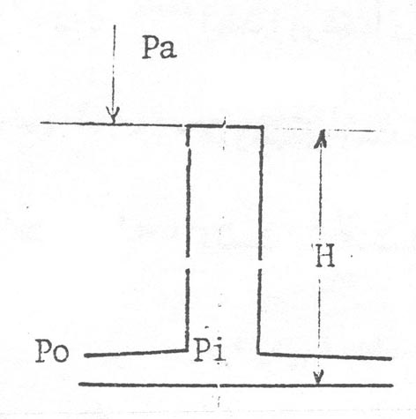
فشار رانش در دودكش در اثر اختلاف دانسيته ستون هواي گرم داخل دودكش و هواي سرد بيرون دودكش بوجود مي آيد.

شكل بالا شماتيك ساده اي از يك دودكش به ارتفاع H را نشان مي دهد. با توجه به شكل، فشار در مقطع پايين و در داخل دودكش برابر است با فشار اتمسفر در نوك دودكش بعلاوه فشار هواي ستون گرم داخل دودكش.
Pi=Pa+γsH
كه در آن γs وزن مخصوص متوسط هواي گرم در داخل دودكش است.
فشار در مقطع پايين و در بيرون دودكش برابر است با فشار اتمسفر در نوك دودكش بعلاوه فشار ستون هواي سرد محيط در بيرون از دودكش.
Po=Pa+γaH
كه در آن γa وزن مخصوص متوسط هواي سرد بيرون دودكش است.
فشار رانشي خالص از اختلاف فشار Po, Pi بدست مي آيد.
$$Δ\text{Pd}=\text{Po}−\text{Pi}=H(γa−γs)$$
و با جايگذاري معادله بالا بفرم زير تبديل مي شود:
$$Δ\text{Pd}=\text{gH}(\frac{\text{Pa}}{\text{RaTa}}−\frac{\text{Ps}}{\text{RsTs}})$$
Pa, Ps : به ترتيب فشار هواي داخل دودكش و فشار هواي اتمسفر
Ra, Rs : به ترتيب ثابت گاز براي هواي داخل دودكش و هواي اتمسفر
Ta, Ts : به ترتيب درجه حرارت متوسط هواي داخل دودكش و هواي اتمسفر
ثابت گاز براي هواي داخل دودكش و هواي اتمسفر يكسان است. يعني: Ra=Rs=R با جايگذاري در معادله قبل خواهيم داشت:
$$Δ\text{Pd}=\frac{\text{gH}}{R}(\frac{\text{Pa}}{\text{Ta}}−\frac{\text{Ps}}{\text{Ts}})$$
در شرايط اتمسفر براي يك ارتفاع مشخص از سطح دريا تغييرات فشار نسبت به دما ناچيز است. با توجه به اين مطلب مي توان فشار اتمسفر در دماي مطلق انجماد آب را معادل فشار اتمسفر در دماي Ts, Ta درنظر گرفت.
اگر دماي مطلق انجماد آب در شرايط اتمسفر را To در نظر بگيريم و po دانسيته هوا در دماي To باشد مي توان نوشت:
Po=Pa=Ps=$ρ$oRTo
با جايگذاري مقادير معادل Ps,Pa از رابطه بالا، در معادله قبل خواهيم داشت:
$$Δ\text{Pd}=ρ\text{oTogH}(\frac{\text{Ts}−\text{Ta}}{\text{TaTs}})$$
كه در آن:
$ρ$o=1.293 kg/m³
To=273 ºk
g=9.8 m/s
با جايگذاري مقادير فوق در معادله بالا، معادله اصلي فشار رانش به فرم زير تبديل مي شود:
$$Δ\text{Pd}=3\text{.}\text{4593}H(\frac{\text{Ts}−\text{Ta}}{\text{TaTs}})\begin{matrix} & \end{matrix}(\text{kpa})$$
در اين رابطه، H برحسب متر است.
براي محاسبه درحه حرارت متوسط هواي اتمسفر Ta ، دماي اتمسفر در نوك دودكش بايد معلوم باشد. با داشتن ارتفاع دودكش، دماي اتمسفر در ارتفاع z از سطح ديا، از رابطه زير بدست مي آيد:
T=T_{sea.level}-λz
Z : ارتفاع از سطح دريا برحسب كيلومتر
λ : ضريب ارتفاع كه معادل 6.5 ºc/km است.
درجه حرارت متوسط هواي داخل دودكش Ts ، به تغييرات درجه حرارت داخل دودكش بستگي دارد كه اين تغييرات نيز تابع تلفات حرارتي، از طريق ديواره دودكش و نفوذ هواي سرد محيط به داخل دودكش است.
مقدار دقيق درجه حرارت متوسط هواي داخل دودكش را مي توان از انتگرال گيري توزيع درجه حرارت در داخل دودكش بعنوان تابعي از ارتفاع و تقسيم آن بر ارتفاع دودكش بدست آورد. محاسبه مقدار دقيق بصورتيكه گفته شد تا اندازه اي مشكل است. اگر تلفات حرارتي را در كل ارتفاع دودكش ثابت در نظر بگيريم، با تعريف درجه حرارت متوسط رياضي، دماي متوسط هواي داخل دودكش را مي توان بصورت زير نوشت:
$$\text{Ts}=\frac{\text{Tis}+\text{Tes}}{2}$$
كه در آن T_{es},T_{is} بترتيب درجه حرارت ورودي و خروجي هوا در دودكش مي باشند. Tes به راندمان دودكش بستگي دارد. با داشتن راندمان دودكش مقدار Tes قابل محاسبه است.
راندمان دودكش:
راندمان دودكش متناسب با ارتفاع دودكش است و بصورت زير تعريف مي شود:
$$η_{\text{ch}}=\frac{\text{gH}\text{.}\frac{\text{Tis}}{\text{Ta}}−1}{c_{p}(\text{Tis}−\text{Tes})}$$
لازم به ذكر است كه ch ابتداي كلمه chimny به معني دودكش است.
در رابطه بالا، cp گرماي ويژه در فشار ثابت است كه واحد آن J/kgºk مي باشد.
بعنوان مثال اگر فرض كنيم:
η_{ch}=2%
H=300 m
Ta=288 ºk
Tis=298 ºk
Cp=1005.6 J/kgºk
در اين صورت درجه حرارت خروجي دودكش، با استفاده از رابطه راندمان دودكش بصورت زير خواهد شد:
$$\text{Tes}=\text{Tis}−\frac{\text{gH}}{η_{\text{ch}}\text{.}\text{cp}}\text{.}(\frac{\text{Tis}}{\text{Ta}}−1)$$
$$\text{Tes}=\text{298}−\frac{9\text{.}8(\text{300})}{0\text{.}\text{02}(\text{1005}\text{.}6)}\text{.}(\frac{\text{273}+\text{25}}{\text{273}+\text{15}}−1)$$
$$\text{Tes}=\text{292}\text{.}{\text{92}}^{o}k$$
تلفات اصطكاكي:
هد تلفات اصطكاكي از رابطه زير بدست مي آيد:
$$\text{hf}=\frac{0\text{.}\text{008}{\text{Hv}}^{2}}{D\text{.}T_{s}}$$
v : سرعت متوسط هوا در داخل دودكش برحسب فوت بر ثانيه
Ts : دماي متوسط هوا در داخل دودكش برحسب درجه كلوين (ºk)
H : ارتفاع دودكش برحسب فوت (ft)
D : قطر دودكش برحسب فوت (ft)

فصل چهارم
محاسبات توربين
توان كلي:
بديهي است كه قدرت ژنراتورهاي بادي بستگي به سرعت وزش باد دارد كه هرچه اين سرعت بيشتر باشد، انرژي بيشتري توليد خواهد شد. توان كلي انرژي باد برابر انرژي جنبشي آن است كه به صورت زير نوشته مي شود:
$\text{Nt}=\frac{1}{2}\overset{o}{m}v^{2}$ (1)
كه در رابطه بالا $\overset{o}{m}$ دبي (گذر) جرمي جريان باد مي باشد كه برابر با مقدار زير است:
$\overset{o}{m}=ρ\text{Av}$ (2)
در رابطه اخير$ρ$ دانسيته اين مقدار جريان باد است و A سطح مقطعي است كه جريان باد از آن عبور مي كند كه سطح مقطع توربين مي باشد و V نيز سرعت جريان باد است وقتي كه به پره هاي توربين برخورد مي كند. با جايگذاري (2) در (1) خواهيم داشت:
$\text{Nt}=\frac{1}{2}{\text{PAv}}^{3}$ (3)
بنابراين براي توربيني به ابعاد معين، قدرت باد يا انرژيي كه به توربين در واحد زمان مي‌رسد، به توان سوم سرعت بستگي دارد. البته تمام اين انرژي قابل بهره برداري نيست.
توان ماكزيمم:
بديهي است به علت تلفات موجود در توربين، توان كلي مورد بحث به توان مكانيكي تبديل نمي‌شود. پروانه يك توربين بادي را در نظر مي‌گيريم. فرض مي كنيم ضخامت پره هاي توربين مطابق شكل زير به اندازه مقطع a-b است و جريان باد با سرعت و فشار به ترتيب Pi, V_{i} به پروانه توربين نزديك و با سرعت و فشار Pe, Ve از آن دور مي شود. واضح است كه ve از vi كمتر است، زيرا انرژي جنبشي در حين عبور از پروانه كم مي شود.
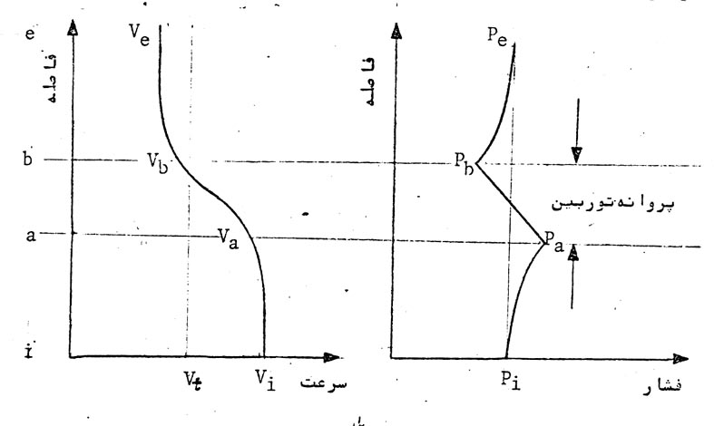
فشار و سرعت باد در مقطع پروانه
اگر پروانه بصورت‌ افقي و تحت جريان آزاد قرار گرفته باشد، با درنظر گرفتن فرضيات‌زير:
- جريان كاملاً يك بعدي باشد.
- دوران پروانه باعث دوران هوا در پشت ديسك نشود.
- اصطكاك پره با هوا باعث ايجاد حرارت در حجم كنترل نگردد.
افت فشار در پروانه توربين به صورت زير خواهد بود:
${ΔP}_{T}=\text{Pa}−P_{b}=\frac{1}{2}p(v_{i}^{2}−{\text{ve}}^{2})$ (4)
اگر پروانه بصورت عمودي و تحت جريان داخل دودكش قرار گرفته باشد، افت فشار در پروانه بصورت زير است:
${ΔP}_{T}(\text{عمودي})=1\text{.}\text{125}{ΔP}_{T}(\text{افقي})$ (5)
نيروي محوري حاصل از جريان باد بر سطح تصوير شده پروانه توربين از رابطه زير بدست مي آيد:
$\text{Ft}=({ΔP}_{T})A=1\text{.}\text{125}\left[\frac{1}{2}ρ(v_{i}^{2}−V_{e}^{2})\right]A$ (6)
عمودي
كه در آن A سطح تصويرشده پروانه توربين است و عمود بر جريان باد مي باشد. نيروي محوري Ft معادل با تغييرات $\overset{o}{m}v$ در جهت جريان است. بنابراين مي توان نوشت:
$\text{Ft}=Δ(\overset{o}{m}v)=\overset{o}{m}ΔV$ (7)
و يا :
$\text{Ft}=ρ\text{AVt}(\text{Vi}−\text{Ve})$ (8)
در رابطه (7)، گذر جرمي جريان باد$\overset{o}{m}$ برابر با $ρ$AVt و همچنين تغييرات سرعت ΔV برابر با vi-ve مي باشد.
از تساوي روابط (6) و (8) خواهيم داشت:
$\text{Vt}=\frac{9}{\text{16}}(\text{vi}+\text{ve})$ (9)
براي گذر جرمي$\overset{o}{m}$ توان N را از رابطه زير بدست مي آيد:
$N=\frac{1}{2}\overset{o}{m}(v_{i}^{2}−v_{e}^{2})$ (10)
و يا:
$N=\frac{1}{2}ρ\text{Avt}(v_{i}^{2}−v_{e}^{2})$ (11)
با جايگذاري مقدار معادل vt از رابطه (9) در رابطه (11) بدست مي آوريم:
$N=\frac{9}{\text{32}}ρA(\text{vi}+\text{ve})(v_{i}^{2}−v_{e}^{2})$ (12)
از رابطه (12) پيداست كه ve در يك ترم مثبت و در ترم ديگر منفي است. اين مقدار ve هرچند ناچيزهم باشد باعث كاهش توان خواهد شد. براي توان ماكزيمم، يك سرعت اپتيمم خروجي Ve_{opt} تعريف مي كنيم كه به ازاء آن داراي توان ماكزيمم خواهيم بود. براي محاسبه ve_{opt} از رابطه (12) براي يك مقدار معلوم ve از توان N نسبت به Ve مشتق مي‌گيريم و حاصل را معادل صفر قرار مي دهيم.
$$\frac{\text{dN}}{\text{dVe}}=0$$
$$3v_{e}^{2}+2\text{vive}−v_{i}^{2}=0$$
كه اگر براي مقادير مثبت ve حل كنيم خواهيم داشت:
${\text{ve}}_{\text{opt}}=\frac{1}{3}\text{vi}$ (13)
با جايگذاري مقدار معادل ve_{opt} در رابطه (12) توان ماكزيمم به صورت زير بدست مي آيد:
$N_{\text{max}}=\frac{2}{3}(\frac{1}{2}ρ{\text{AV}}_{i}^{3})$ (14)
ماكزيمم راندمان تئوري يا ايده آل (ضريب توان) يك توربين بادي برابر است با نسبت توان ماكزيمم از رابطه (14) به توان كلي از رابطه (3) كه بصورت زير است:
$η_{\text{max}}=\frac{N_{\text{max}}}{\text{Nt}}=\frac{2}{3}=0\text{.}\text{67}$ (15)
در توربينهاي بادي به ضريب توان، اصطلاحاً فاكتور بتز (Betz) گفته مي شود. طبق رابطه (14) فاكتور بتز براي توربينهاي عمودي كه تحت جريان داخل دودكش قرار دارند معادل $\frac{2}{3}$ است . به عبارت ديگر توربين نمي تواند بيش از$\frac{2}{3}$ توان كلي را به توان مفيد تبديل كند. از نقطه نظر عملي در توربينهاي بادي بعلت وجود تلفات و ساير عوامل، راندمان واقعي از راندمان ماكزيمم كمتر است.
توان واقعي:
راندمان و عملكرد يك سيستم مشخص را مي توان براي سرعت معيني بهينه كرد و در اين حال براي سرعتهاي باد كمتر يا بيشتر از اين مقدار معين، راندمان سيستم كم مي شود.
توان واقعي از حاصلضرب راندمان واقعي در توان كلي بدست مي آيد:
$N_{\text{ac}}=η_{\text{ac}}×N_{t}$ (16)
در رابطه (16) ac ابتداي كلمه actual به معناي واقعي مي باشد.
راندمان واقعي بين 70 الي 85 درصد راندمان ماكزيمم بوده و در حالت كلي مي توان گفت راندمان واقعي بين 45 تا 55 درصد است.
نيروهاي وارد بر پره ها:
در توربينهاي بادي دو نوع نيرو بر پره اعمال مي شود. يكي نيروهاي محيطي كه در جهت چرخش توربين اعمال مي شود و گشتاور را بوجود مي آورد و ديگري نيروهاي محوري كه در جهت جريان باد اعمال شده و نيروي تراست محوري را باعث مي شود كه البته اين نيرو تا حد زيادي با نيروي وزن توربين بادي خنثي مي شود.
براي نيروهاي محيطي كه گشتاوررا بوجود مي آورند مي توان نوشت:
$$T=\frac{N}{ω}=\frac{N}{π\text{Dn}}$$
T = گشتاور
$ω$ = سرعت زاويه اي پروانه توربين
D = قطر پروانه
n = دور پروانه توربين بر واحد زمان
براي عملكرد توربين در راندمان ماكزيمم (η_{max} = 0.67) ، گشتاور ماكزيمم از رابطه زير بدست مي آيد:
$T_{\text{max}}=\frac{N_{\text{max}}}{π\text{Dn}}=\frac{η_{\text{max}}×N_{t}}{π\text{Dn}}=η_{\text{max}}\frac{\frac{1}{2}ρ{\text{AV}}_{i}^{3}}{π\text{Dn}}$ (18)
در رابطه بالا اگر بجاي A كه سطح مقطع توربين به قطر پروانه D مي باشد،$\frac{π}{4}D^{2}$ قرار دهيم به رابطه زير مي رسيم:
$T_{\text{max}}=η_{\text{max}}\frac{ρ{\text{DV}}_{i}^{3}}{8n}$ (19)
همچنين نيروي محوري يا نيروي تراست نيز كه قبلاً در مورد آن صحبت شد به صورت زير مي باشد (رابطه 6)
$$\text{Ft}=({ΔP}_{T})A=1\text{.}\text{125}\left[\frac{1}{2}P(v_{i}^{2}−v_{e}^{2})\right]A$$
نيروي تراست در راندمان ماكزيمم بطريق زير محاسبه مي شود.
طبق رابطه (8) : $\text{Ft}=\overset{o}{m}Δv=ρ{\text{Av}}_{t}(\text{vi}−\text{ve})$
طبق رابطه (9) :
Ve در شرايط راندمان ماكزيمم (رابطه 13): ${\text{ve}}_{\text{opt}}=\frac{1}{3}\text{vi}$
با جايگذاري مقادير معادل vt, ve در معادله F_{t}، نيروي تراست در راندمان ماكزيمم بصورت زيرخواهد بود:
$F_{t}=\frac{1}{2}ρ{\text{AV}}_{i}^{2}=\frac{π}{8}{\text{PD}}^{2}v_{i}^{2}$ (20)
اين نيرو كه بصورت محوري به سيستم اعمال مي شود، در سرعتهاي زياد قابل ملاحظه است و بايد در طراحي برج در نظر گرفته شود.

فصل پنجم
مختصري در مورد كلكتور
بالانس انرژي:
بالانس‌انرژي دربرجهاي‌نيرو باسايرنيروگاههاي‌خورشيدي‌متفاوت‌است. تشعشعات با طول موج‌بلند نقش‌مهمي دربالانس‌انرژي برجهاي نيرودارند. برجهاي‌نيروحتي در شرايطي‌كه هوا كاملاً ابري است، مي‌توانند كارايي داشته‌باشند. حال آنكه در ساير نيروگاههاي خورشيدي، تشعشعات با طول موج بلند تأثير قابل ملاحظه‌اي برروي عملكرد متمركزكننده‌ها و سلولهاي فتوولتائيك ندارند و فقط تحت تابش مستقيم مي‌توانند كارايي داشته باشند.
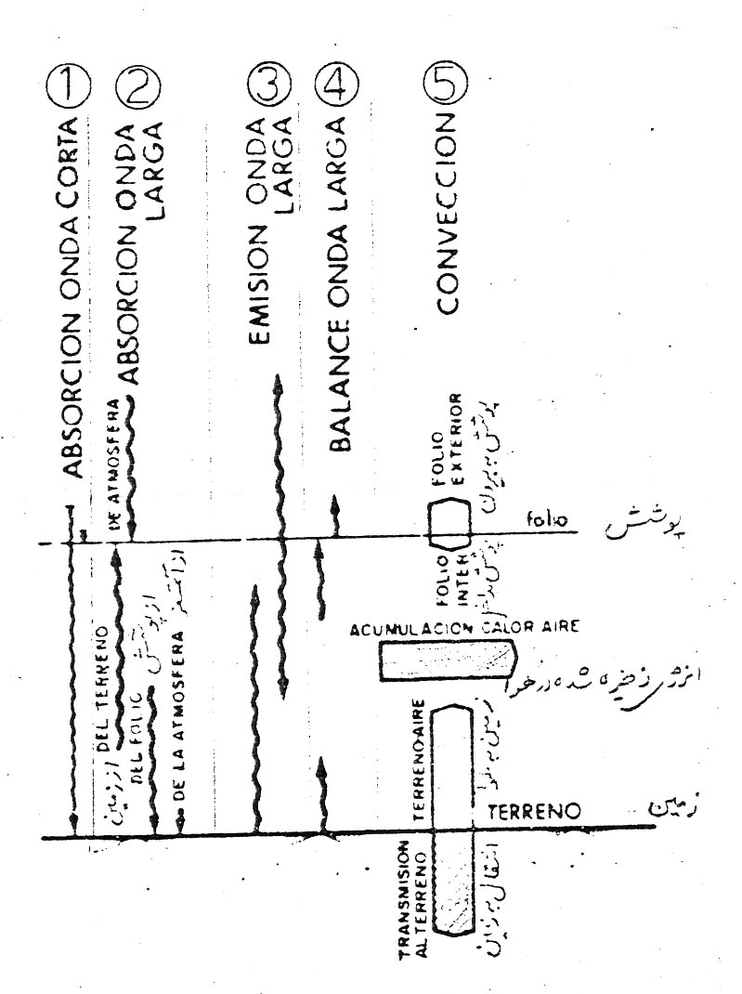
عملكرد برجهاي نيرو به عوامل مختلفي مانند: دماي محيط و تغييرات آن در لايه هاي اتمسفر، خصوصيات فيزيكي خاك، كيفيت بادهاي محلي و موقعيت مكاني و زماني (فصل، ماه، روز، ساعت) بستگي دارد. شكل زير بالانس انرژي در كلكتور را نشان مي دهد:
در شكل قبل ترم (1) معرف تشعشعات با طول موج كوتاه است. اين بخش از انرژي بدون اينكه پوشش، مقاومتي ايجاد كنند از آن عبور كرده و جذب زمين مي شود.
ترم (2) معرف جذب تشعشعات با طول موج بلند است. مطابق شكل در خارج از كلكتور تشعشعات اتمسفر وجود دارد.بجز درصد ناچيزي از تشعشع اتمسفر كه از پوشش عبور مي كند، بقيه آن جذب پوشش مي شود. همچنين زمين تشعشعاتي با طول موج بلند از خود ساطع مي كند كه بدون عبور از پوشش جذب آن مي شود. از پوشش نيز تشعشعاتي با طول موج بلند به سمت زمين گسل مي شود كه جذب زمين مي گردد.
ترم (3) نشان دهنده تشعشعات با طول موج بلند از زمين و پوشش است. بخشي از انرژي جذب شده توسط پوشش به سمت بيرون و درصدي از آن نيز به سمت داخل، بصورت تشعشع با طول موج بلند منتقل مي شود. زمين نيز تشعشعاتي با طول موج بلند از خود گسيل مي دارد.
ترم (4) انرژي جذب شده توسط زمين و پوشش را نشان مي دهد. مقداري از اين انرژي به طريق كنوكسيون از پوشش و زمين به سيال عامل (هوا) منتقل شده و انرژي مفيد را شامل مي شود. درصدي از انرژي جذب شده توسط پوشش به طريق كنوكسيون به محيط منتقل شده و تلف مي شود. مقداري از انرژي جذب شده توسط زمين نيز به طريق هدايت به لايه‌هاي زيرين منتقل مي گردد كه عمل ذخيره سازي انرژي در طول روز را انجام مي دهد. اين ترم از انرژي، امكان بهره برداري از برج در طول شب را ميسر مي سازد. مقدار انرژي انتقالي به زمين، تابع عوامل مختلفي بويژه خواص فيزيكي خاك (از جمله ضرايب هدايت حرارتي) و تغييرات درجه حرارت در داخل كلكتور مي باشد.
بديهي است كه در محدوده اطراف دودكش، بعلت رشد تغييرات درجه حرارت، انرژي انتقالي به زمين و همچنين تلفات حرارتي از طريق پوشش افزايش مي يابد. اگر پوشش اين محدوده از كلكتور كه در آن افزايش دما قابل ملاحظه است را دو لايه اختيار كنيم، تلفات به ميزان قابل توجهي كاهش مي يابد.
همانطور كه گفته شد خاك انرژي تابشي را در طول روز در خود ذخيره مي كند و در طول شب كه دماي خاك از محيط بيشتر است اين انرژي را به فضاي داخل كلكتور پس مي دهد. از اين رو خاك بعنوان يك منبع ذخيره انرژي عمل مي كند كه اين انرژي ذخيره شده در طول روز به هنگام شب مورد استفاده قرار مي گيرد.

فصل ششم
ارزيابي اقتصادي برجهاي نيرو
بررسي هزينه مخصوص:
طبق تحقيقات انجام شده هزينه احداث برجهاي تا ارتفاع 1000 متر، متناسب با سطح جانبي كلكتور و دودكش است.
هزينه‌احداث‌دودكش‌اعم‌ از دودكشهاي‌فلزي‌(مانند دودكش برج‌آزمايشي‌مانزانارس)وبتني با قطروارتفاع مناسب و همچنين عمرمطلوب، حدود 350 مارك بر متر مربع برآورده شده است.
a=350 DM/m²
لازم به ذكر است كه DM مخفف كلمه Dutch Mark مي باشد.
هزينه احداث دودكش برج آزمايشي مانزانارس نيز با رقم گفته شده در بالا (350 DM/m²) تطابق دارد. اگر ساختمان كلكتور را كه شامل پوشش، پانل ها، فونداسيون و ساير قسمتها است؛ از نظر كيفيت جنس بكار رفته يكسان در نظر بگيريم، هزينه برج مستقيماً متناسب با سطح جانبي كلكتور خواهد بود. هزينه احداث كلكتور برج آزمايشي مانزانارس، 22 مارك بر مترمربع بوده است.
b=22 DM/m²
هزينه تجهيزات ماشيني نظير توربين و ژنراتور،سيستم كنترل و تجهيزات انتقال به شبكه نيز متناسب با ظرفيت نيروگاه و معادل 1100 مارك بر كيلووات ساعت پيك برآورده شده است. (C=1100 DM/kwh) بنابراين هزينه احداث برج، از مجموع هزينه هاي ذكرشده بدست مي آيد:
S=a(2πR_{T}H_{T})+b(πR_{c}²)+c.Npk (I)
πR_{c}² : مساحت كلكتور
2πR_{T}H_{T} : مساحت جانبي دودكش
Npk : ظرفيت نيروگاه در بارپيك
براي ظرفيت در بارپيك Npk رابطه زير را داريم:
$$N_{\text{Pk}}=η_{C}\text{.}η_{f}\text{.}η_{T}\text{.}\frac{2}{3}g\text{.}\frac{H_{T}\text{.}{πR}_{c}^{2}\text{.}I}{\text{Cp}\text{.}\text{Ta}}$$
و يا :
$\text{Npk}={\text{KH}}_{T}{πR}_{c}^{2}$ (II)
كه در آن ضريب k برابر است با:
از تقسيم (I) به (II) ، هزينه مخصوص احداث برج بدست مي آيد:
$$S=\frac{1}{k}\text{.}(2a\frac{R_{T}}{R_{C}^{2}}+\frac{b}{H_{T}})+C$$
با توجه به رابطه بالا مشاهده مي گردد با افزايش ابعاد برج (شعاع كلكتور و ارتفاع دودكش)، هزينه مخصوص احداث برج و در نتيجه هزينه توليد نيز كاهش مي يابد.
شكل زير هزينه مخصوص كلي براي دو نوع پوشش به كار رفته در كلكتور را نشان مي‌دهد. همانطور كه مشاهده مي شود حداقل هزينه براي پوشش پلاستيك (با ضخامت حداقل 100 ميكرومتر) حدود 5000 مارك بر كيلووات پيك است، درحاليكه براي پوشش شيشه‌اي حداقل هزينه تقريباً 7300 مارك بر كيلووات پيك مي باشد. لازم بذكر است كه قيمتها مربوط به سال 1982 ميلادي در آلمان غربي است.

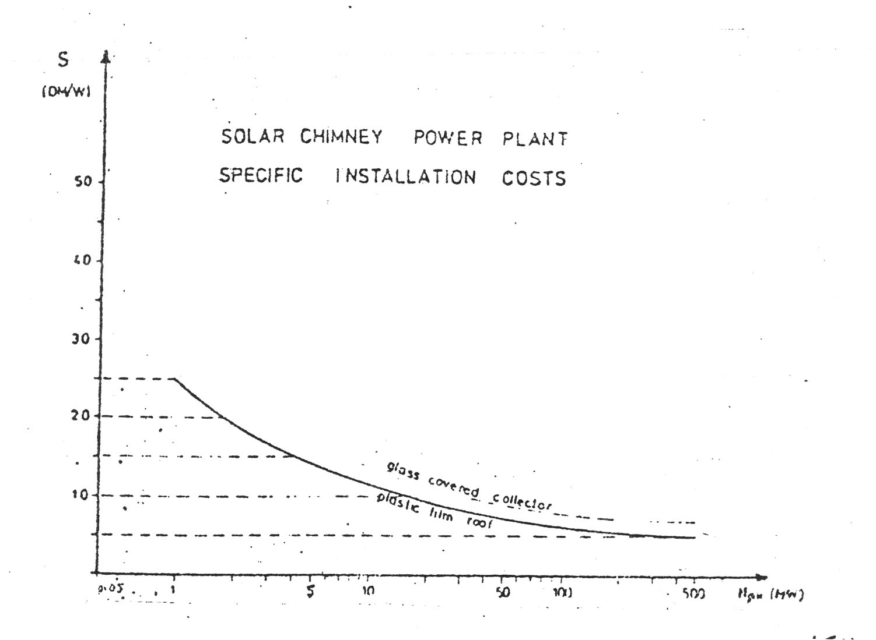
هزينه مخصوص كلي براي احداث برجهاي نيرو
انتخاب جنس از نظر كيفيت، براي احداث نيروگاههاي با ظرفيت بالا اساساً به هزينه توليد نيروگاه بستگي دارد. مثلاً اگر دو نوع پوشش پلاستيكي و شيشه اي را در نظر بگيريم، اين دو نه تنها از نظر بالانس انرژي با هم متفاوتند (ميزان شفافيت شيشه از پلاستيك بيشتر است) بلكه از نظر دوام و طول عمر نيز با يكديگر اختلاف دارند. مسلماً هزينه توليد نيز بسته به اينكه پوشش پلاستيكي يا شيشه اي را انتخاب كنيم متفاوت خواهد بود. براي روشن شدن موضوع، هزينه توليد براي يك نيروگاه با مشخصات زير را بررسي مي كنيم:
ارتفاع دودكش: 1000 m
شعاع دايره كلكتور: 2182 m
عرض جغرافيايي محل احداث: 28ºN
شدت تشعشع: 1000 w/m²
راندمان كلكتور: η_{c}=42%
ماكزيمم توان خروجي در روز (24 ساعت) براساس رابطه Npk=KH_{T}πR_{c}² برابر 100 مگاوات و توان متوسط براساس آناليز مدل برابر 36 مگاوات است. مقدار متوسط هزينه توليد kw از رابطه زير حساب مي شود:
$$k_{w}=\frac{\text{ko}}{E\text{.}n}\text{.}\sum_{i=1}^{n}{(\frac{\text{fw}}{(I+r)^{i}}+r_{b})}$$
كه در رابطه بالا، fw ضريب بهبود بوده و به صورت زير تعريف مي شود:
$$\text{fw}=\frac{(1+P)^{n}\text{.}P}{(I+P)^{n}\text{.}I}$$
ديگر پارامترها و مقاديرشان با توجه به داده هاي مسأله، در زير ذكر شده است:
I = شدت تشعشع متوسط سالانه در عرض جغرافيايي 28 درجه 274 w/m²
شمالي با در نظر گرفتن ضريب مه آلودگي
N_{av} = توان خروجي متوسط در شبانه روز (متوسط 24 ساعت) 36 Mw
E = توليد متوسط انرژي در سال 280 Gwh
H_{T} = ارتفاع دودكش 1000 m
R_{C} = شعاع كلكتور 2182 m
ماكزيمم توان خروجي در روز 100 Mw
Ko = سرمايه گذاري كل: 0
با پوشش شيشه اي 842 ميليون مارك
با پوشش پلاستيكي 633 ميليون مارك
شامل:
دودكش 194 ميليون مارك
كلكتور (با شيشه) 538 ميليون مارك
كلكتور (با پلاستيك) 329 ميليون مارك
تجهيزات ماشيني 110 ميليون مارك
n = سيكل استهلاك:
عمر پوشش پلاستيكي 7 سال
عمر پوشش شيشه اي 20 سال
P = ميزان بهره محاسبه شده
rb = هزينه تعميرات و نگهداري (براي برج آزمايشي مانزانارس rb=1% )
r = ميزان تورم 5%
i= تعداد سال پارامتر متغير
با توجه به داده هاي مذكور، براي يك نيروگاه 36 مگاواتي با پوشش شيشه اي هزينه توليد برابر است با:
K_{w}=0.29 DM/KWh
براي پوشش پلاستيكي نيز اگر پوشش هر هفت سال يكبار عوض شود، هزينه توليد برابر همين مقدار است. اگر ظرفيت متوسط نيروگاه 180 مگاوات باشد هزينه متوسط توليد به رقم زير تنزل پيدا مي كند:
K_{w}=0.25 DM/KWh
مي توان نتيجه گرفت كه هزينه متوسط توليد، مستقيماً به كيفيت جنس به كاررفته و در نتيجه عمر نيروگاه بستگي دارد.
در جدول زير مقدار مواد مصرفي و انرژي اوليه براي احداث قسمتهاي مختلف يك برج 36 مگاواتي ليست شده است.
انرژي اوليه براي احداث (10⁵Mwh) | جرم كلي (10⁵t) | قسمتهاي مختلف برج | انرژي مخصوص اوليه بر واحد جرم (GJ/t) | جنس مصرفي
6/4  7/2  8  5/2  تقريباً 5/1 | 5/5  32  96  30 | دودكش فلزي  استراكچر كلكتور پلاستيكي  استراكچر كلكتور شيشه اي  استحكامات برج  تجهيزات ماشيني | 30 | آهن
8/1  17/0  05/0 | 6/825  75  25 | بتن مصرفي در دودكش  فنداسيون كلكتور پلاستيكي  فنداسيون كلكتور شيشه اي | 8/0 | بتن
6/5 | 160 | كلكتور شيشه اي | 13 | شيشه
4/1 | 7/7 | كلكتور پلاستيكي | 66 | پلاستيك

اگر بخواهيم مقايسه اي بين برجهاي با ابعاد و ظرفيت بالا و برجهاي با ابعاد و ظرفيت پايين انجام دهيم بايد گفت كه برجهاي با ظرفيت بالا اقتصادي تر مي باشند. برجهاي تا ارتفاع 300 متر با ظرفيت توليد يك تا ده مگاوات از مزاياي بيشتري نسبت به برجهاي مرتفع برخوردارند. اما هزينه اين برجها حدود 400 DM/Mw يا 0.2 DM/kwh است كه نسبتاً زياد مي باشد. در حاليكه هزينه برجهاي مرتفع (در حدود 900 متر) كه از ظرفيت بالايي برخوردارند حدود 1000 DM/KW يا (0.05-0.1) DM/kwh پيش بيني مي شود كه كاملاً اقتصادي است.
وقتي هزينه سرمايه گذاري براي دو سيستم مختلف انرژي را مقايسه مي كنيم، فقط سيستمهاي معادل بايستي با يكديگر مقايسه شوند. بعبارت ديگر سيستمهايي كه با بازياب منابع طبيعي انرژي نظير خورشيد كار مي كنند نبايستي با سيستمهايي كه با منابع محدود نظير زغال سنگ، نفت و اورانيوم كار مي كنند مقايسه شوند و بايد توجه داشت كه در شرايط غير معادل نمي توان يكي را بر ديگري ترجيح داد.
مقايسه برج نيرو با ساير نيروگاهها:
در مقايسه با سيستمهاي موجود توليد انرژي، برجهاي نيرو از مزاياي زيادي برخوردارند كه در زير به شش مورد آن اشاره مي شود:
1- توليد برق بدون مصرف سوخت:
برج نيرو احتياجي به سوخت ندارد زيرا فقط از انرژي خورشيدي براي توليد برق استفاده مي شود و با سيستم ساده و مخصوص ذخيره انرژي شبها نيز كار مي كند. از طرفي چون انرژي خورشيد رايگان است مي توان بهاي برق را براي دورانهاي طولاني تثبيت نمود. اما در نيروگاههاي فسيلي و اتمي بايد سوختهايي را مصرف كرد كه قيمت آنها معمولاً در بازار ترقي مي كند. از اين رو در طول زمان از بالا بردن اجباري برق براي مصرف كننده نمي توان جلوگيري كرد.
2- بدون مصرف آب:
نياز مبرم به آب فراوان در برجهاي خنك كننده و همچنين آب تصفيه شده براي بويلر از لوازم و مسائل اساسي توليد نيرو در نيروگاههاي فسيلي و اتمي است. بعلاوه اينكه مصرف آب، توأم با مسائل رسوب گيري و خوردگي نيز مي باشد. حال آنكه برجهاي نيرو مطلقاً نيازي به مصرف آب ندارند و چون وابستگي به آب ندارد در هر نقطه مي توان آن را احداث كرد.
3- بدون آلودگي محيط زيست:
نيروگاههاي فسيلي محيط اطراف خود را با گازها و مواد سمي آلوده مي كنند. نيروگاههاي اتمي نيز فضولات هسته اي كه بسيار خطرناك و راديواكتيو هستند، توليد مي كنند و امروزه مسأله چگونگي از بين بردن اين مواد مشكلات عظيمي را بوجود آورده است. اما برجهاي نيرو ضمن توليدبرق، هيچ گونه مواد سمي و مضر توليد نمي كنند و اين مزيت بزرگي است.
4- عمر زياد:
عمر نيروگاههاي فسيلي و اتمي بعلت استهلاك زياد بين 15 تا 30 سال تخمين زده مي شود. ولي برجهاي نيرو تا بيشتر از 75 سال مي توانند عمر مفيد داشته باشند زيرا استهلاك اين نيروگاهها بسيار كم است.
5- بهره برداري كم:
نياز برجهاي نيرو به پرسنل چه از نظر تعداد و چه از نظر تخصص نسبت به ساير نيروگاهها كمتر است و اين امر هزينه بهره برداري را كاهش مي دهد.
6- احتياج كم به لوازم يدكي :
نيروگاههاي فسيلي و اتمي در دماي بين 500 تا 1000 درجه سانتي گراد و فشار ده ها اتمسفر با چندين هزار دور در دقيقه كار مي كنند و صدها قطعه گردنده دارند . در نتيجه به تعداد زيادي لوازم يدكي مخصوص احتياج خواهند داشت كه همه تخصصي و گران قيمت بوده و تهيه آنها با مشكلات فراوان همراه است. حال آنكه برجهاي نيرو در دمايي كمتر از 75 درجه سانتي گراد و با فشاري در حدود فشار محيط كار مي كنند و تعداد قطعات گردنده آن بسيار كم است و كمتر به لوازم يدكي احتياج پيدا مي كنند.

فصل هفتم
برج آزمايشي مانزانارس
و نتايج حاصل از آن
مقدمه:
اولين آزمايش درباره عملي بودن طرح برجهاي نيرو بوسيله وزارت پژوهشهاي صنعتي آلمان، در اسپانيا و در منطقه اي به نام مانزانارس انجام گرفت.
آزمايشات اوليه با موفقيت زيادي به انجام رسيد و در اوايل بهار 1983 برج آزمايشي، مورد بهره برداري قرار گرفت. اين برج صرفاً بصورت آزمايش احداث شد تا تحقيقات لازم و بررسيهاي فني برروي آن انجام گيرد. نتايج حاصل از اين آزمايش بسيار مطلوب بود و اطلاعات علمي و فني گرانبهايي از آن بدست آمد كه ضامن پيشرفت و تكميل تكنولوژي برجهاي نيرو گرديد. موفقيت در عملي بودن اين طرح، آلمانيها را بر آن داشت تا يك نيروگاه 120 مگاواتي را كه جزء برنامه هاي ميان مدت آينده است، طرح ريزي كنند.
مشخصات برج آزمايشي:
كلكتور: پوشش كلكتور بصورت دايره اي و به قطر 250 متر و از مواد پلاستيكي نظير پلي وينيل كلريد P.V.C و پلي وينيل فلورايد P.V.F در قطعات كوچك هريك به مساحت 6 متر مربع ساخته شده است كه در وسط هريك، يك ناودان جهت برف و باران و يا آب ناشي از شستشوي پوشش درنظر گرفته شده. عمر پوشش را براي 5 سال در نظر گرفته اند. ارتفاع متوسط پوشش از زمين 1.85 متر است.
دودكش: ارتفاع دودكش 195 متر و قطر آن 10.3 متر است كه از ورقه هاي آهني به ضخامت 1-1.25 ميلي متر و عرض 8 متر ساخته شده است. دودكش از سواركردن قطعات استوانه اي شكل بر روي هم كه هركدام داراي ارتفاع 8 متر مي باشند، تشكيل شده. اتصال و استحكام قطعات‌مجاور به كمك رينگ‌هاي مخصوصي برقرار شده است. وزن دودكش در حدود200 تن بوده كه بوسيله 24 رشته سيم فولادي و چندوزنه بالانس مهارگرديده است.
توربين: توربين از 4 پره هر كدام به طول 5 متر تشكيل شده كه در ارتفاع 9 متري از سطح زمين و در داخل دودكش قرار دارد. همچنين پره ها قابل تنظيم مي باشند.
ژنراتور: توربين از طريق محور به دو ژنراتور 40 و 150 كيلوواتي مربوط مي شود. برحسب سرعت باد در داخل دودكش، يكي از دو ژنراتور بطور خودكار در مدار قرار مي‌گيرند تا بهترين نتيجه از تبديل انرژي باد به انرژي الكتريكي بدست آيد. با توجه به دورهاي متفاوت توربين كه تابع سرعت باد در داخل دودكش است، فركانس خروجي ژنراتور متغير است. از اين رو با استفاده از نسبت تبديل چرخها در جعبه دنده، دور ثابتي براي آرميچر ژنراتور فراهم مي شود. در مورد برج نيروي مانزانارس، سرعت آرميچر ژنراتور هميشه روي 150 دور بر دقيقه ثابت نگه داشته مي شود تا فركانس برق توليدشده ثابت بماند.
مشخصات برج بطور خلاصه در زير آمده است:
شعاع متوسط كلكتور: 122 m
ارتفاع دودكش: 195 m
ارتفاع متوسط پوشش از زمين: 1.85 m
تعداد پره هاي توربين: 4
طول پره‌: 5 m
مدهاي بهره برداري توربين:
الف) مد مستقل
ب) مد اتصال به شبكه
سرعت توربين در مد اتصال به شبكه: 100 rpm
نسبت تبديل جعبه دنده: 1:10
شدت تشعشع طراحي: I=1000 w/m²
درجه حرارت هواي طراحي: Ta=302ºk
افزايش درجه حرارت طراحي: T=20 ºk
راندمان كلكتور: η_{c}=0.32
راندمان توربين: η_{T}=0.83
ضريب تلفات اصطكاكي: η_{f}=0.9
سرعت متوسط باد در شرايط بهره برداري: v= 9 m/s
ماكزيمم سرعت مجاز: v = 15 m/s
توان متوسط خروجي براساس نقطه طراحي: N= 150 Kwatt
محاسبات تئوري و آزمايشات عملي كه برروي برج آزمايشي مانزانارس انجام گرفت، نشان داد كه توليد برق با استفاده از تكنيك برجهاي نيرو براي واحدهاي با ظرفيت بيش از 50 مگاوات اقتصادي است. در مناطق آفتابي (نواحي خشك و نيمه خشك) بخصوص اگر قيمت زمين نازل باشد، استفاده از برجهاي نيرو بسيار سودمند و مناسب است. كه كشورهاي جهان سوم كه از تكنولوژي عالي برخوردار نيستند، استفاده از برجهاي نيرو در مقايسه با ساير سيستمهاي توليد انرژي ارجحيت دارد.
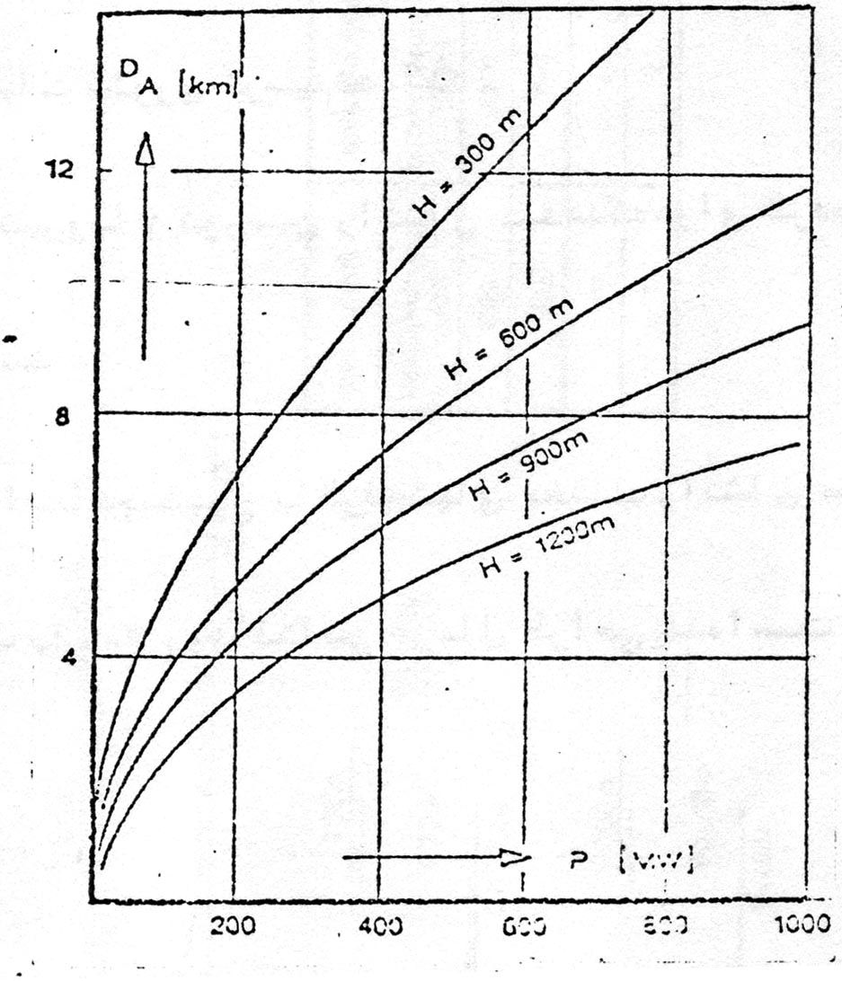
نمودارهاي رسم شده در زير، ظرفيت توليدي نيروگاه برحسب قطر دايره كلكتور و نيز برحسب ارتفاع دودكش را نشان مي دهند. در ادامه مشخصات و ابعاد چند برج با ظرفيتهاي مختلف كه براي نواحي نيمه خشك با 300 روز آفتابي در سال طراحي شده اند، آمده است.

نمودار ظرفيت توليدي نيروگاه برحسب قطر دايره كلكتور كه براي ارتفاعات مختلف دودكش رسم شده است. اختلاف درجه حرارت 30 درجه كلوين فرض شده است

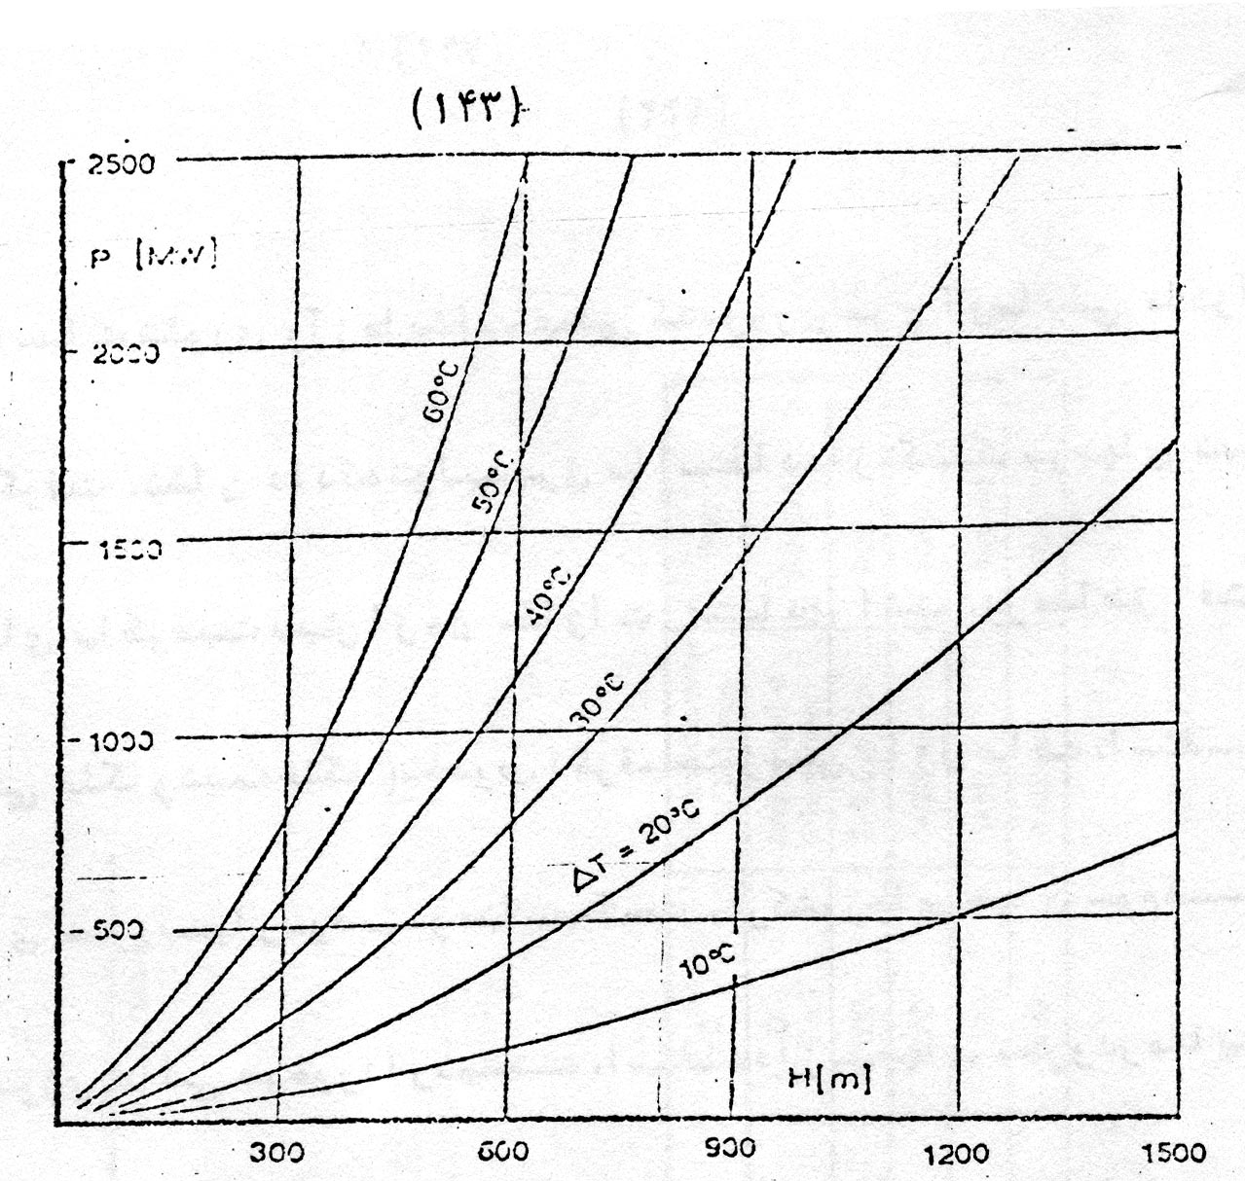
نمودار ظرفيت توليدي نيروگاه برحسب ارتفاع دودكش كه براي اختلاف درجه حرارتهاي مختلف رسم شده است

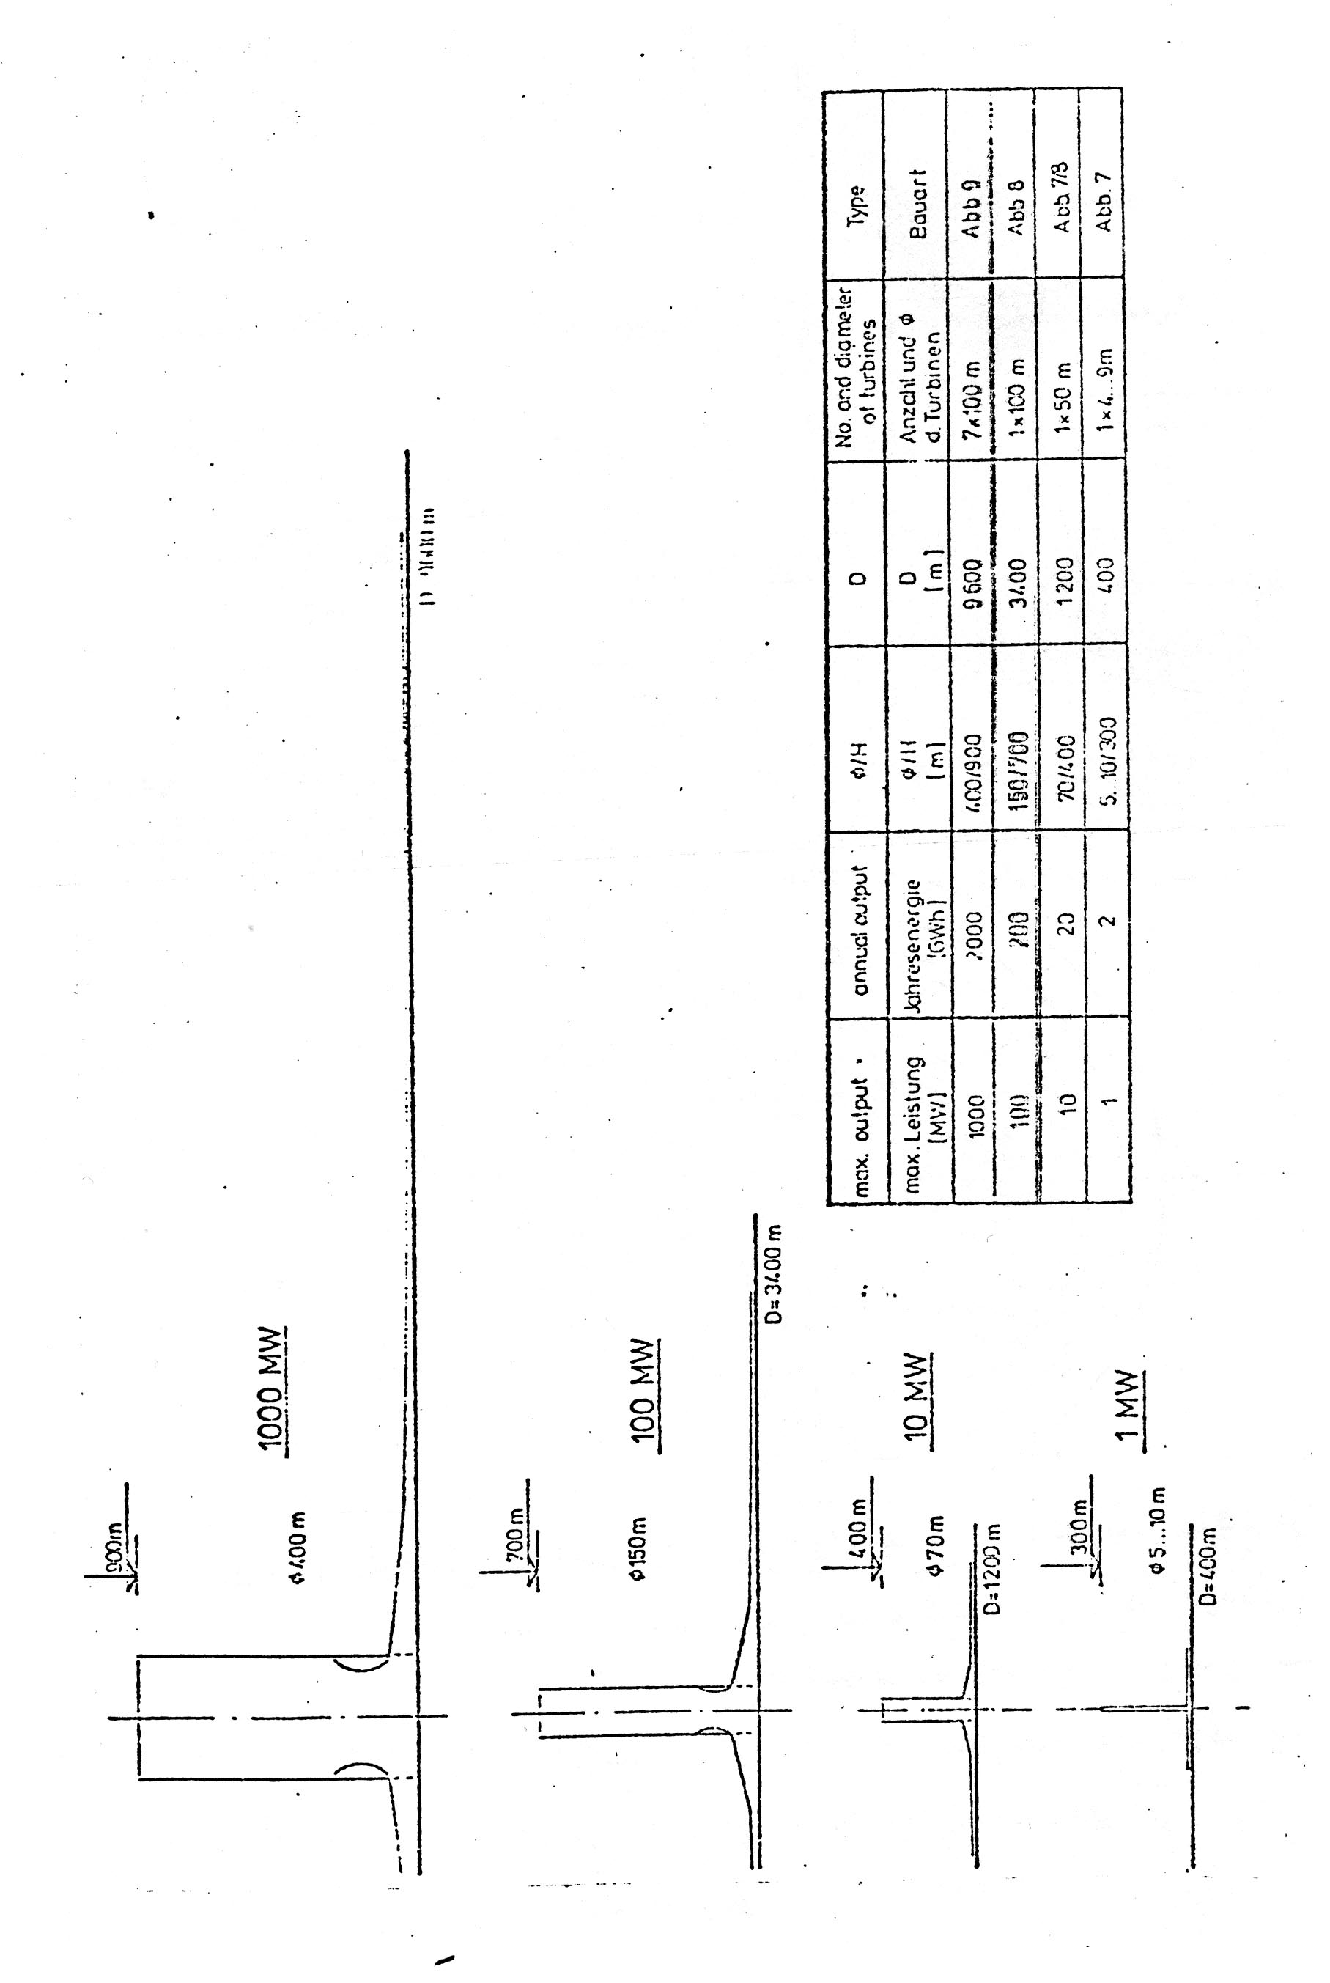
برآورد قطر كلكتور و ابعاد برج براي ظرفيتهاي مختلف در نواحي نيمه خشك با 300 روز آفتابي در سال
در پايان اگر بخواهيم مقايسه اي بين نيروگاه خورشيدي (برج نيرو) و نيروگاههاي فسيلي و اتمي داشته باشيم بسيار مشكل است، زيرا اين دو سيستم با يكديگر معادل نيستند. براي اين كه اين گفته را روشن‌تر بيان نماييم، سؤال فوق را از دود ديدگاه مختلف پاسخ مي‌دهيم:
الف- نيروگاههاي فسيلي يا اتمي نسبت به نيروگاههاي خورشيدي مناسب تر هستند، زيرا:
نيروگاههاي فسيلي هزينه نصب و تأسيس اوليه پايين تري نسبت به برج نيرو دارند، مگاوات خروجي تثبيت شده تري دارند، در حجم كمتر مگاوات بيشتري مي دهند (در مقايسه با برج نيرو كه مساحت وسيعي را اشغال مي كند و نياز به زمين زيادي دارد)، مگاوات خروجي نيروگاههاي فسيلي در شب و روز يكسان است ( درحاليكه برج نيرو داراي توان متغيري در شبانه روز است). به علت اينكه كشورما نسبت به سوختهاي فسيلي غني است، فعلاً نيازي به استفاده از انرژي خورشيدي نداريم.
ب- نيروگاههاي خورشيدي (برج نيرو) نسبت به نيروگاههاي فسيلي و اتمي بهترند، زيرا:
سوخت اين نيروگاهها بطور رايگان بوده و منبع انرژي مطمئني براي هزاران سال آينده به شمار مي رود (در حاليكه سوختهاي فسيلي يا اتمي رو به اتمام بوده و تكيه گاه انرژي مناسبي در آينده نمي باشند)، هزينه بهره برداري نيروگاههاي خورشيدي بسيار پايين ميباشد (درحاليكه نيروگاههاي فسيلي و هسته اي عكس اين هستند)، نيروگاههاي خورشيدي از تكنولوژي بسيار ساده اي برخوردار هستند بطوريكه 70% آن را مي توان در داخل كشور ساخت و تكنولوژي بقيه را نيز در آينده نزديك مي توان بدست آورد (درصورتيكه نيروگاههاي فسيلي و اتمي داراي تكنولوژي بسيار پيچيده اي بوده و رسيدن به آنها در آينده اي نزديك برايمان مقدور نيست)، نيروگاههاي خورشيدي از عمر طولاني و استهلاك كم برخوردار هستد زيرا دور توربين آنها بسيار پايين و ساير تجهيزات متعلقه بسيار ساده هستند (در صورتيكه نيروگاههاي فسيلي و هسته اي بعلت خوردگي اعم از شيميايي و فيزيكي ، رسوب گذاري و ... داراي استهلاك زيادي هستند)، نيروگاههاي خورشيدي نياز به نيروي انساني چندان متخصص ندارند و وابستگي كشور ما را از نظر صنعتي و علمي و انساني و اقتصادي كاهش مي دهند (درحاليكه نيروگاههاي فسيلي و اتمي با پيچيدگي هايي كه دارند وابستگي را روز به روز افزايش مي دهند)، كشور ما از نظر داشتن تشعشع خورشيدي مناسب و زمينهاي كويري وسيع، محيط مناسبي براي نصب برج نيرو مي باشد و از اين نظر محدوديتي نداريم، اين نيروگاهها نياز به آب خنك كن ندارند (درحاليكه نيروگاههاي فسيلي و اتمي آب خنك كن زيادي نياز دارند)، اين نيروگاهها هيچ گونه آلودگي محيط زيست را به دنبال ندارند (درصورتيكه نيروگاههاي فسيلي و مخصوصاً اتمي آلودگيهاي بسيار خطرناكي به همراه دارند.)
مراجع:
- نشريه امور انرژي، سال دوم، شماره 1 فروردين 1363
- پديده هاي جوي، مهندس مهدي بازرگان. 1365
- Solar and wind technology magazin (Feburary 1984)
- International Journal solar Energy (vol.2,1983)
- مقاله ارائه شده توسط دكتر سايق sayigh استاد دانشگاه رياد Reyad در كنفرانس جهاني انرژي در دسامبر 1980.

